ỦY BAN NHÂN DÂN THÀNH PHỐ CẨM PHẢ
——— *** ———
TÀI LIỆU HƯỚNG DẪN SỬ DỤNG
HỆ THỐNG WEBGIS QUẢN TRỊ DU LỊCH VÀ GIÁM SÁT MÔI TRƯỜNG
THÀNH PHỐ CẨM PHẢ
DÀNH CHO CÁN BỘ QUẢN TRỊ VÀ VẬN HÀNH HỆ THỐNG
Cơ quan chủ quản: | Ủy ban nhân dân thành phố Cẩm Phả
Hệ thống phần mềm: | Cổng thông tin WebGIS Cẩm Phả (Phân hệ Quản trị)
Phiên bản tài liệu: | 2.0 (Bản cập nhật chuẩn hóa giao diện và dữ liệu thực tế)
Thời gian ban hành: | Tháng 09/2026

MỤC LỤC TỔNG THỂ
Chương 1. Giới thiệu hệ thống và tài liệu
1.1 Mục đích và ý nghĩa của tài liệu
1.2 Phạm vi áp dụng và đối tượng sử dụng
1.3 Danh mục thuật ngữ và chữ viết tắt
Chương 2. Đăng nhập và tổng quan giao diện điều hành
2.1 Đăng nhập hệ thống quản trị
2.2 Tổng quan giao diện Bảng điều khiển (Dashboard)
2.3 Quản lý hồ sơ cá nhân và đổi mật khẩu
Chương 3. Quản trị lớp dữ liệu bản đồ
3.1 Danh sách và tra cứu lớp dữ liệu bản đồ
3.2 Thêm mới và cấu hình thuộc tính lớp dữ liệu
3.3 Nhập lớp bản đồ từ tệp Shapefile (.zip) và ảnh GeoTIFF
3.4 Quản lý dịch vụ bản đồ Map API và khóa truy cập
Chương 4. Quản lý ảnh bản đồ và tài liệu chuyên đề
4.1 Quản lý ảnh bản đồ số và bản đồ PDF
4.2 Quản lý tài liệu và văn bản chỉ đạo
Chương 5. Quản lý kịch bản khí tượng thủy văn
5.1 Danh sách và thiết lập kịch bản ngập úng
5.2 Nhập thông số quan trắc và kích hoạt kịch bản ngập
Chương 6. Giám sát và phân tích ngập lụt từ vệ tinh
6.1 Giám sát ngập lụt từ ảnh vệ tinh radar Sentinel-1
6.2 Thiết lập kỳ giám sát và chạy mô hình phân tích
6.3 Đánh giá kết quả ngập lụt và cấu hình chú giải bản đồ
Chương 7. Quản lý chuỗi thời gian viễn thám và phân loại
7.1 Quản lý dữ liệu chuỗi thời gian
7.2 Phân tích phân loại đối tượng chuyên đề
Chương 8. Quản lý tin tức và truyền thông du lịch
8.1 Danh sách và tra cứu bài viết tin tức
8.2 Soạn thảo, xuất bản và cập nhật tin bài
8.3 Kiểm duyệt và xử lý bình luận của độc giả
Chương 9. Quản trị tài khoản và phân quyền người dùng
9.1 Danh sách và tìm kiếm tài khoản người dùng
9.2 Thêm mới tài khoản và phân quyền chức năng
9.3 Khóa, mở khóa và thu hồi quyền truy cập
Chương 10. Quản lý phản hồi và góp ý của người dân
10.1 Tiếp nhận và phân loại phản hồi du khách
10.2 Trực quan hóa vị trí phản hồi trên bản đồ số
10.3 Cập nhật tiến độ xử lý và gửi phản hồi giải quyết
Chương 11. Quản trị trang thông tin giới thiệu (Landing Page)
11.1 Cấu hình nội dung banner và khối thông điệp
11.2 Xuất bản và kiểm tra hiển thị trên trang chủ
Chương 12. Quy trình nghiệp vụ quản trị thường nhật
12.1 Quy trình cập nhật điểm đến và lớp bản đồ mới
12.2 Quy trình ứng phó và kích hoạt cảnh báo ngập
12.3 Quy trình kiểm duyệt thông tin và phản hồi công dân
Chương 13. Xử lý sự cố và tình huống thường gặp
13.1 Các tình huống lỗi kết nối và tài khoản
13.2 Sự cố tệp dữ liệu không gian và dung lượng
13.3 Kênh hỗ trợ kỹ thuật và thông tin liên hệ vận hành

Chương 1. Giới thiệu hệ thống và tài liệu

1.1 Mục đích và ý nghĩa của tài liệu
Tài liệu Hướng dẫn sử dụng này được biên soạn nhằm hướng dẫn cán bộ quản trị, chuyên viên phụ trách và nhân sự vận hành tại thành phố Cẩm Phả khai thác, quản lý dữ liệu và sử dụng đầy đủ các chức năng trên phân hệ Quản trị (Admin) của Cổng thông tin WebGIS Du lịch và Giám sát Môi trường thành phố Cẩm Phả.
Tài liệu cung cấp quy trình thao tác chuẩn hóa từ khâu cập nhật dữ liệu không gian, quản lý danh mục điểm đến, vận hành các kịch bản khí tượng thủy văn, giám sát diện tích ngập lụt từ ảnh vệ tinh radar đến công tác duyệt tin bài, quản lý tài khoản và tiếp nhận ý kiến đóng góp của người dân.

1.2 Phạm vi áp dụng và đối tượng sử dụng
Tài liệu áp dụng thống nhất cho toàn bộ cán bộ, nhân viên được phân công quyền hạn truy cập phân hệ Quản trị hệ thống. Các nhóm đối tượng chính bao gồm:
Bước 1: Quản trị viên hệ thống (Administrator) - Toàn quyền quản trị tài khoản, phân quyền, cấu hình hệ thống và kiểm soát dữ liệu nền tảng.
Bước 2: Cán bộ chuyên môn GIS và Viễn thám - Phụ trách cập nhật lớp dữ liệu bản đồ, nhập tệp Shapefile (.zip), chạy mô hình phân tích ngập lụt và quản lý chuỗi thời gian.
Bước 3: Chuyên viên Khí tượng thủy văn và Phòng chống thiên tai - Quản lý kịch bản ngập úng, nhập thông số lượng mưa, triều cường và kích hoạt kịch bản ngập kịp thời.
Bước 4: Biên tập viên thông tin và Truyền thông - Soạn thảo, quản lý bài viết du lịch, ảnh bản đồ, tài liệu số và kiểm duyệt bình luận phản hồi của công dân.

1.3 Danh mục thuật ngữ và chữ viết tắt
Ký hiệu / Thuật ngữ | Tên tiếng Anh đầy đủ | Ý nghĩa giải thích trong hệ thống
WebGIS | Web Geographic Information System | Hệ thống thông tin địa lý hoạt động trên nền tảng trình duyệt web.
GeoJSON | Geographic JSON | Định dạng tệp dữ liệu không gian chứa tọa độ và thuộc tính địa lý chuẩn mở.
Sentinel-1 | Copernicus Sentinel-1 | Vệ tinh viễn thám radar khẩu độ tổng hợp (SAR) thu thập ảnh mặt đất cả ngày và đêm, xuyên mây.
KTTV | Khí tượng thủy văn | Lĩnh vực chuyên môn theo dõi lượng mưa, mực nước triều cường và các yếu tố khí hậu.
Khóa Map API | Quản lý khóa truy cập Service API Key và cổng Map API công khai | Dịch vụ cung cấp bản đồ và mảnh bản đồ chuẩn OGC từ máy chủ không gian.
Dashboard | Administrative Dashboard | Màn hình bảng điều khiển trung tâm hiển thị biểu đồ và số liệu thống kê.
Landing Page | Public Landing Page | Trang thông tin giới thiệu đối ngoại hiển thị cho du khách khi truy cập cổng thông tin.

Chương 2. Đăng nhập và tổng quan giao diện điều hành

2.1 Đăng nhập hệ thống quản trị
Mục đích: Đăng nhập vào hệ thống để xác thực quyền hạn và truy cập vào các chức năng quản trị.
Cách mở: Nhập địa chỉ truy cập phân hệ Quản trị Cẩm Phả trên trình duyệt web được cấp quyền (mặc định: https://admincampha.tourismpj.pro.vn/login).
Giao diện màn hình đăng nhập hệ thống được thể hiện như trong Hình 1.
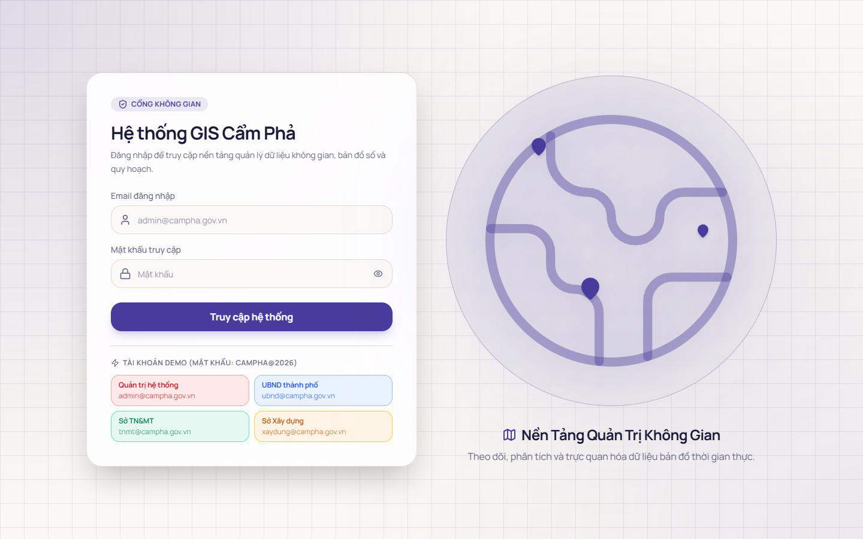
Hình 1: Màn hình đăng nhập phân hệ Quản trị WebGIS Cẩm Phả
Cách thực hiện: Thực hiện đăng nhập theo các bước sau:
Bước 1: Nhập Email đăng nhập - Nhập tài khoản email công vụ đã được quản trị viên cấp phát quyền truy cập (ví dụ: admin@campha.gov.vn).
Bước 2: Nhập Mật khẩu truy cập - Nhập chính xác mật khẩu tương ứng của tài khoản cá nhân.
Bước 3: Xác nhận Đăng nhập - Nhấn nút 'Truy cập hệ thống' để hệ thống xác thực danh tính và điều hướng vào bảng điều khiển trung tâm.
Tên trường thông tin | Loại trường | Yêu cầu | Mô tả hướng dẫn
Email đăng nhập | Hộp nhập văn bản | Bắt buộc | Địa chỉ email định dạng hợp lệ đã được kích hoạt trong hệ thống.
Mật khẩu | Hộp nhập mật khẩu | Bắt buộc | Mật khẩu quản trị viên, tối thiểu 6 ký tự bảo mật.

Kết quả: Hệ thống xác thực thành công và hiển thị giao diện Bảng điều khiển (Dashboard). Trường hợp sai thông tin, hệ thống hiển thị thông báo lỗi màu đỏ tại góc màn hình.
Lưu ý: Trường hợp nhập sai mật khẩu quá 5 lần liên tiếp, tài khoản có thể bị tạm khóa bảo mật. Liên hệ Quản trị viên cấp cao để được hỗ trợ mở khóa.

2.2 Tổng quan giao diện Bảng điều khiển (Dashboard)
Mục đích: Cung cấp cái nhìn toàn cảnh về tình trạng hoạt động của hệ thống, số lượng lớp dữ liệu GIS, bình luận chờ kiểm duyệt, người dùng và các chỉ số giám sát rừng, ngập lụt.
Cách mở: Sau khi đăng nhập, hệ thống mặc định mở trang Bảng điều khiển, hoặc chọn mục 'Tổng quan' trên thanh điều hướng bên trái.
Toàn cảnh giao diện Bảng điều khiển được minh họa trong Hình 2.
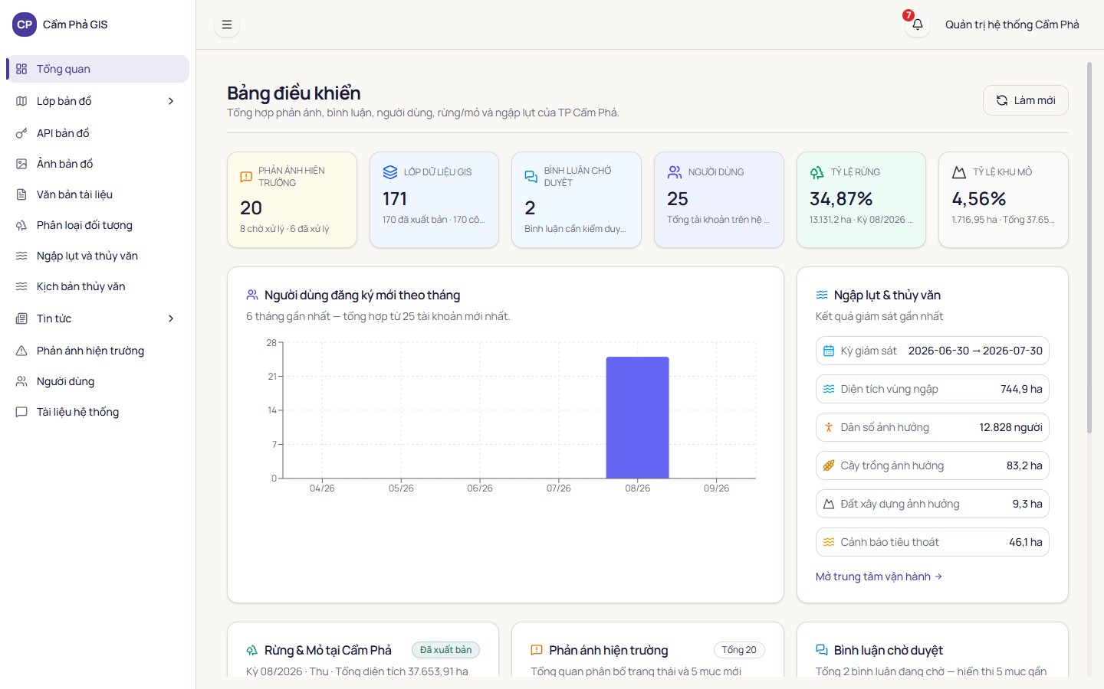
Hình 2: Giao diện Bảng điều khiển trung tâm (Dashboard)
Cấu trúc màn hình: Giao diện điều hành bao gồm 3 khu vực chính:
1. Thanh điều hướng bên trái (Sidebar): Nằm cố định bên trái màn hình, chứa danh mục chức năng chính: Tổng quan, Lớp bản đồ (Quản lý lớp dữ liệu, Lớp dữ liệu chuỗi thời gian, Kho ảnh nguồn GeoTIFF), API bản đồ, Ảnh bản đồ, Văn bản tài liệu, Phân loại đối tượng, Ngập lụt và thủy văn, Kịch bản thủy văn, Tin tức (Tin tức, Bình luận), Phản ánh hiện trường, Người dùng và Tài liệu hệ thống.
2. Thanh công cụ phía trên (Header): Chứa nút thu gọn/mở rộng thanh bên, biểu tượng thông báo hệ thống và trình đơn tài khoản cá nhân (Hồ sơ cá nhân, Đổi mật khẩu, Đăng xuất).
3. Khối nội dung trung tâm: Hiển thị 6 thẻ thống kê nhanh (Phản ánh chưa xử lý, Lớp dữ liệu GIS, Bình luận chờ duyệt, Người dùng, Tỷ lệ rừng, Tỷ lệ khu mỏ) cùng biểu đồ Người dùng đăng ký mới 6 tháng gần nhất, Thẻ tóm tắt ngập lụt gần nhất, Thẻ cơ cấu diện tích rừng và khu mỏ, cùng danh sách phản ánh hiện trường và bình luận chờ duyệt mới nhất.

2.3 Quản lý hồ sơ cá nhân và đổi mật khẩu
Mục đích: Xem và cập nhật thông tin cá nhân của quản trị viên đang đăng nhập, đồng thời chủ động thay đổi mật khẩu định kỳ để bảo đảm an toàn thông tin.
Cách mở: Nhấp vào tên người dùng ở góc trên bên phải màn hình -> Chọn 'Thông tin cá nhân' (hoặc truy cập /profile) để mở trang Hồ sơ, hoặc chọn 'Đổi mật khẩu' (hoặc truy cập /change-password).
Giao diện trang thông tin hồ sơ tài khoản cá nhân được minh họa trong Hình 3.
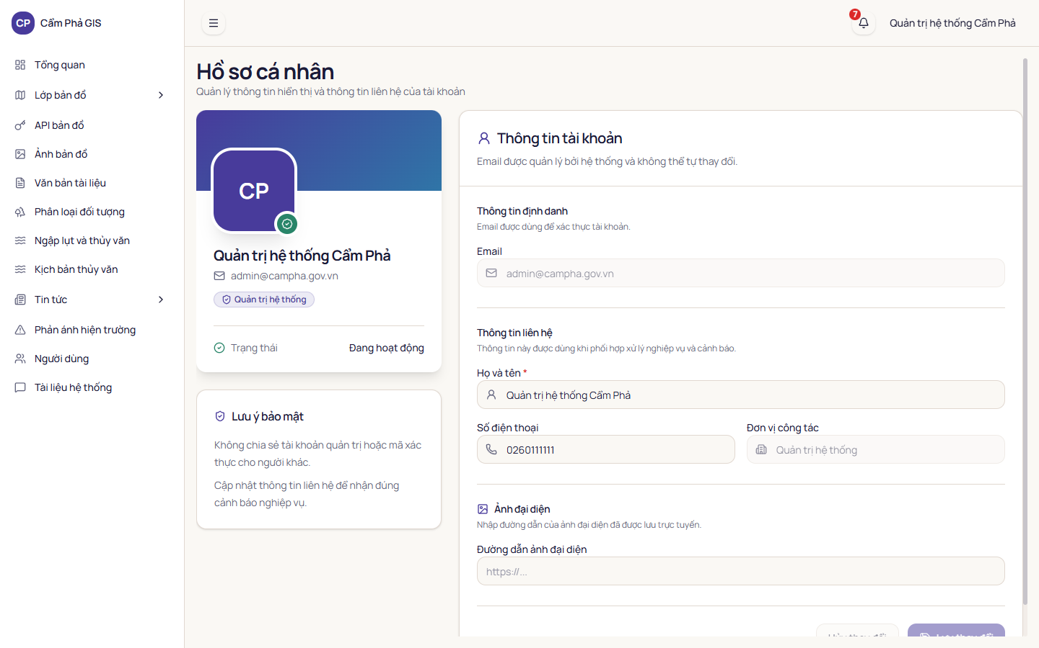
Hình 3: Màn hình thông tin hồ sơ tài khoản cá nhân và chỉnh sửa trực tiếp
Quy trình cập nhật thông tin: Màn hình hồ sơ cá nhân được thiết kế dưới dạng biểu mẫu chỉnh sửa trực tiếp trên trang. Cán bộ thực hiện theo các bước sau:
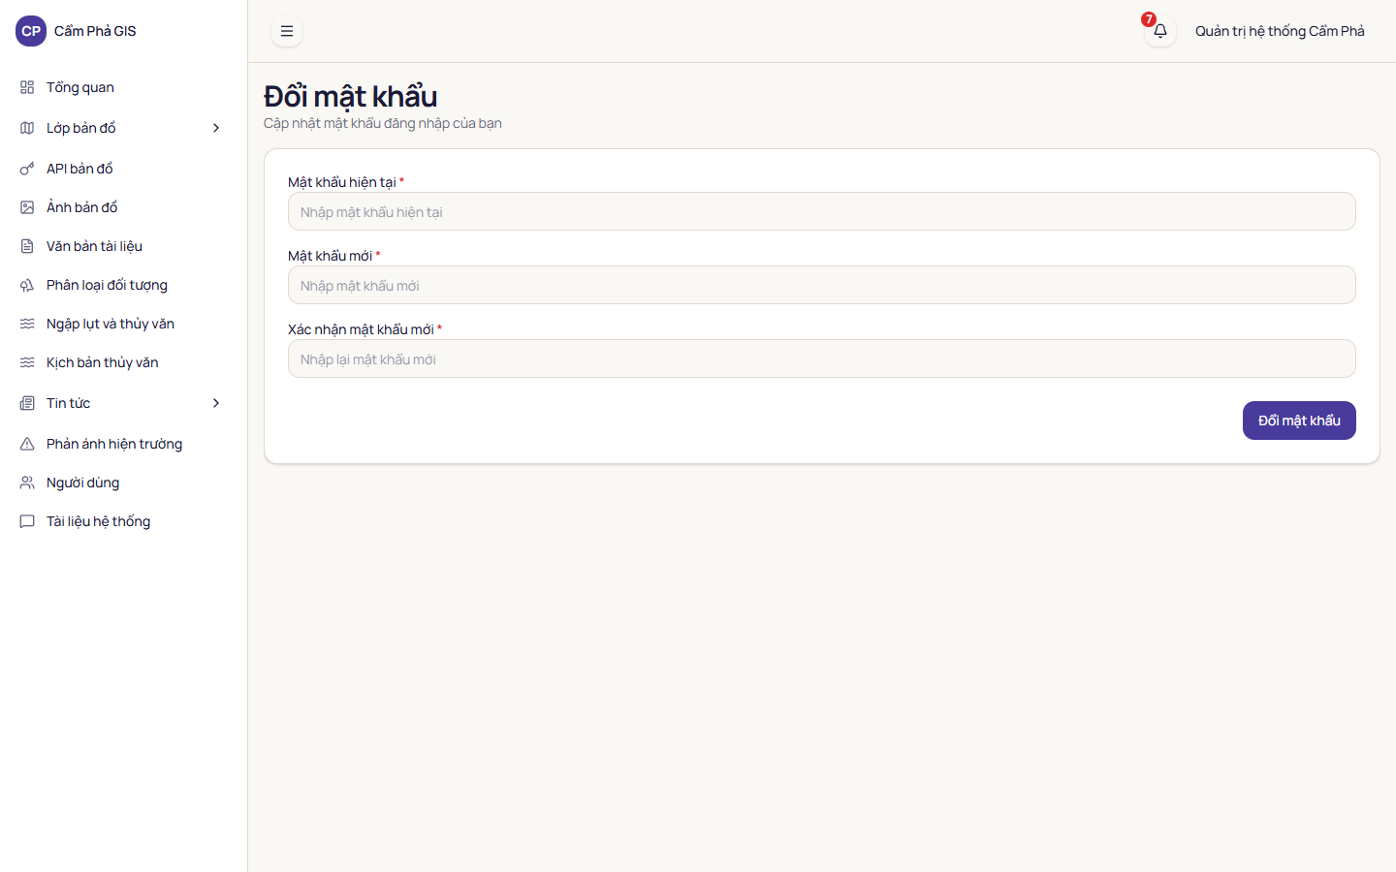
Hình 4: Màn hình thay đổi mật khẩu tài khoản quản trị
Bước 1: Kiểm tra thông tin định danh - Trường Email và Đơn vị công tác (Vai trò) được hệ thống quản lý cố định để bảo đảm tính định danh, người dùng không thể tự thay đổi.
Bước 2: Cập nhật dữ liệu liên hệ - Nhập trực tiếp vào các ô: Họ và tên, Số điện thoại và Địa chỉ chi tiết. Để thay đổi ảnh đại diện, dán đường dẫn hình ảnh hợp lệ vào ô 'Đường dẫn ảnh đại diện'.
Bước 3: Lưu thay đổi - Sau khi điều chỉnh dữ liệu, nút 'Lưu thay đổi' sẽ chuyển sang trạng thái kích hoạt. Nhấn nút 'Lưu thay đổi' để hệ thống cập nhật vào cơ sở dữ liệu. Trường hợp muốn hoàn tác các nội dung vừa nhập và quay lại giá trị ban đầu, nhấn nút 'Hủy thay đổi'.
Quy trình đổi mật khẩu: Để đổi mật khẩu đăng nhập, chọn mục 'Đổi mật khẩu' trong menu người dùng hoặc truy cập đường dẫn /change-password như thể hiện trong Hình 4:

Bước 1: Nhập Mật khẩu hiện tại - Nhập chính xác mật khẩu đang sử dụng để xác minh quyền hạn.
Bước 2: Nhập Mật khẩu mới - Nhập mật khẩu mới gồm ít nhất 8 ký tự, kết hợp chữ hoa, chữ thường, chữ số và ký tự đặc biệt.
Bước 3: Xác nhận mật khẩu mới - Nhập lại chính xác mật khẩu mới vào ô xác nhận để tránh sai sót.
Bước 4: Xác nhận đổi mật khẩu - Nhấn nút 'Đổi mật khẩu'. Hệ thống sẽ tự động cập nhật và yêu cầu đăng nhập lại.
Lưu ý: Không sử dụng mật khẩu trùng với ngày sinh hoặc số điện thoại. Cán bộ quản trị cần thay đổi mật khẩu định kỳ 3 tháng một lần.

Chương 3. Quản trị lớp dữ liệu bản đồ

3.1 Danh sách và tra cứu lớp dữ liệu bản đồ
Mục đích: Quản lý toàn bộ các lớp dữ liệu không gian hiển thị trên bản đồ số, bao gồm ranh giới hành chính, điểm du lịch, khách sạn, nhà hàng, kịch bản ngập úng và các lớp chuyên đề.
Cách mở: Trên thanh điều hướng bên trái, nhấp chọn mục 'Lớp bản đồ'.
Giao diện danh sách lớp bản đồ được minh họa trong Hình 5.
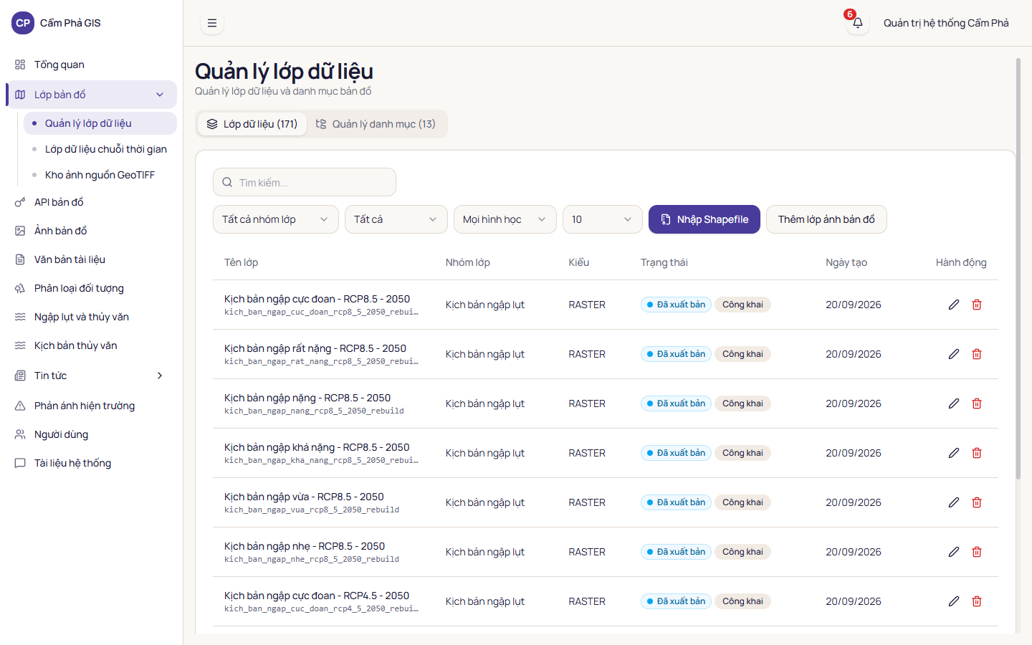
Hình 5: Giao diện danh sách lớp bản đồ với thanh công cụ 'Nhập Shapefile' và 'Thêm lớp ảnh bản đồ'
Thao tác tra cứu: Cán bộ quản trị có thể tra cứu và quản lý lớp dữ liệu bằng các công cụ tích hợp:
Bước 1: Tìm kiếm theo từ khóa - Nhập tên lớp bản đồ hoặc mã lớp vào ô tìm kiếm để lọc nhanh dữ liệu.
Bước 2: Lọc theo nhóm lớp - Chọn nhóm chuyên đề (Du lịch, Ranh giới, Khí tượng, Giao thông...) để lọc danh sách tương ứng.
Bước 3: Bật/Tắt hiển thị - Sử dụng công tắc chuyển đổi trực tiếp trên bảng để ẩn hoặc hiện lớp dữ liệu ngoài cổng Client.
Bước 4: Thao tác tác vụ - Sử dụng các biểu tượng ở cột cuối cùng để Xem chi tiết, Chỉnh sửa thông số hoặc Xóa lớp dữ liệu.

3.2 Thêm mới và cấu hình thuộc tính lớp dữ liệu
Mục đích: Tạo mới lớp bản đồ để đưa dữ liệu không gian mới vào hệ thống hoặc chỉnh sửa kiểu dáng, thứ tự hiển thị của lớp sẵn có.
Cách mở: Nhấn nút 'Thêm mới' trên góc phải màn hình danh sách lớp bản đồ, hoặc nhấn biểu tượng bút chì tại hàng dữ liệu tương ứng.
Biểu mẫu chỉnh sửa thông số lớp bản đồ được thể hiện trong Hình 6.
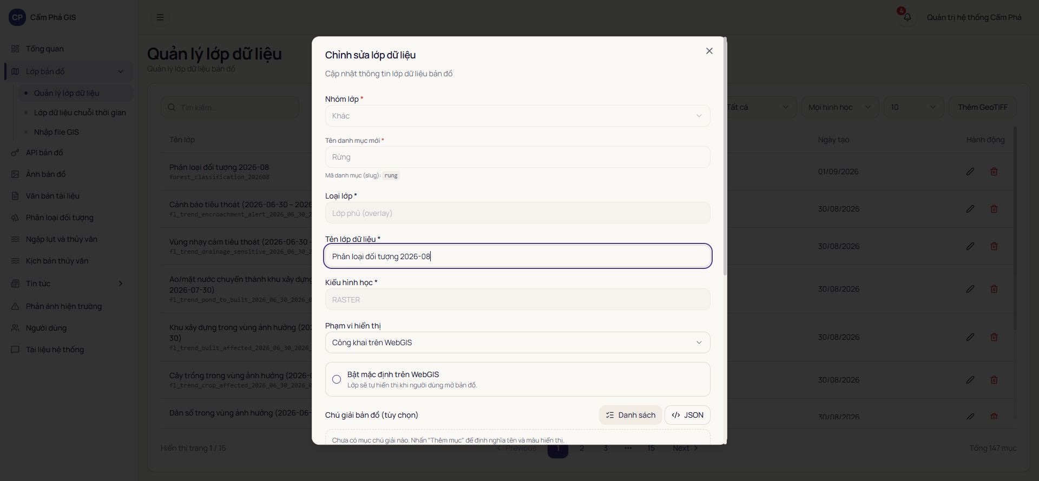
Hình 6: Biểu mẫu thiết lập thông số và thuộc tính lớp bản đồ
Trường thông tin | Bắt buộc | Ý nghĩa và hướng dẫn thiết lập
Tên lớp bản đồ | Có | Tên hiển thị tiếng Việt trên cây chuyên đề bản đồ cho người dùng.
Mã lớp (Layer Code) | Có | Mã định danh duy nhất, viết liền không dấu (ví dụ: du_lich_diem_den).
Nhóm lớp | Có | Chọn nhóm chuyên đề tương ứng để sắp xếp đúng vị trí trong mục lục.
Loại hình học | Có | Định dạng dữ liệu không gian: Điểm (Point), Đường (Line) hoặc Vùng (Polygon).
Thứ tự hiển thị (Z-Index) | Không | Số nguyên quy định thứ tự xếp chồng (lớp có số lớn hơn sẽ nằm đè lên trên).
Độ trong suốt (Opacity) | Không | Thanh trượt từ 0% đến 100% điều chỉnh độ mờ của lớp bản đồ.
Trạng thái kích hoạt | Có | Bật để cho phép lớp dữ liệu hiển thị trên cổng thông tin du khách.

Sau khi lưu thông số, quản trị viên có thể xem chi tiết thông tin và cấu hình bảng thuộc tính như minh họa trong Hình 7.
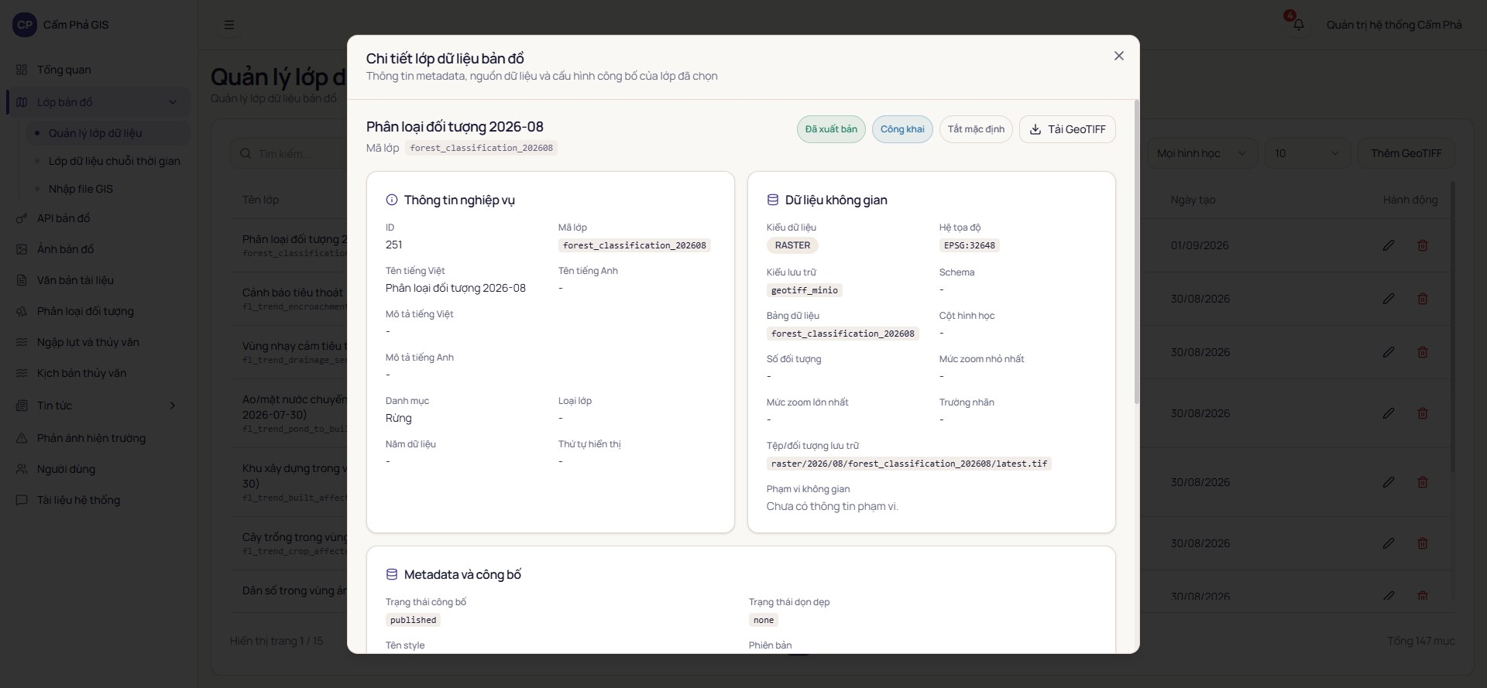
Hình 7: Giao diện xem chi tiết thông tin lớp bản đồ đã lưu

3.3 Nhập lớp bản đồ từ tệp Shapefile (.zip) và ảnh GeoTIFF
Mục đích: Tải lên và công bố lớp bản đồ mới trực tiếp từ tệp nén Shapefile (.zip) hoặc ảnh viễn thám GeoTIFF (.tif) với tùy chọn chuẩn hóa Topology và hệ quy chiếu VN-2000 / WGS-84.
Cách mở: Tại danh sách lớp bản đồ, nhấp nút 'Nhập Shapefile' hoặc 'Thêm lớp ảnh bản đồ' trên thanh công cụ.
Hộp thoại nhập lớp dữ liệu Shapefile và cấu hình kiểm tra Topology được thể hiện trong Hình 8.
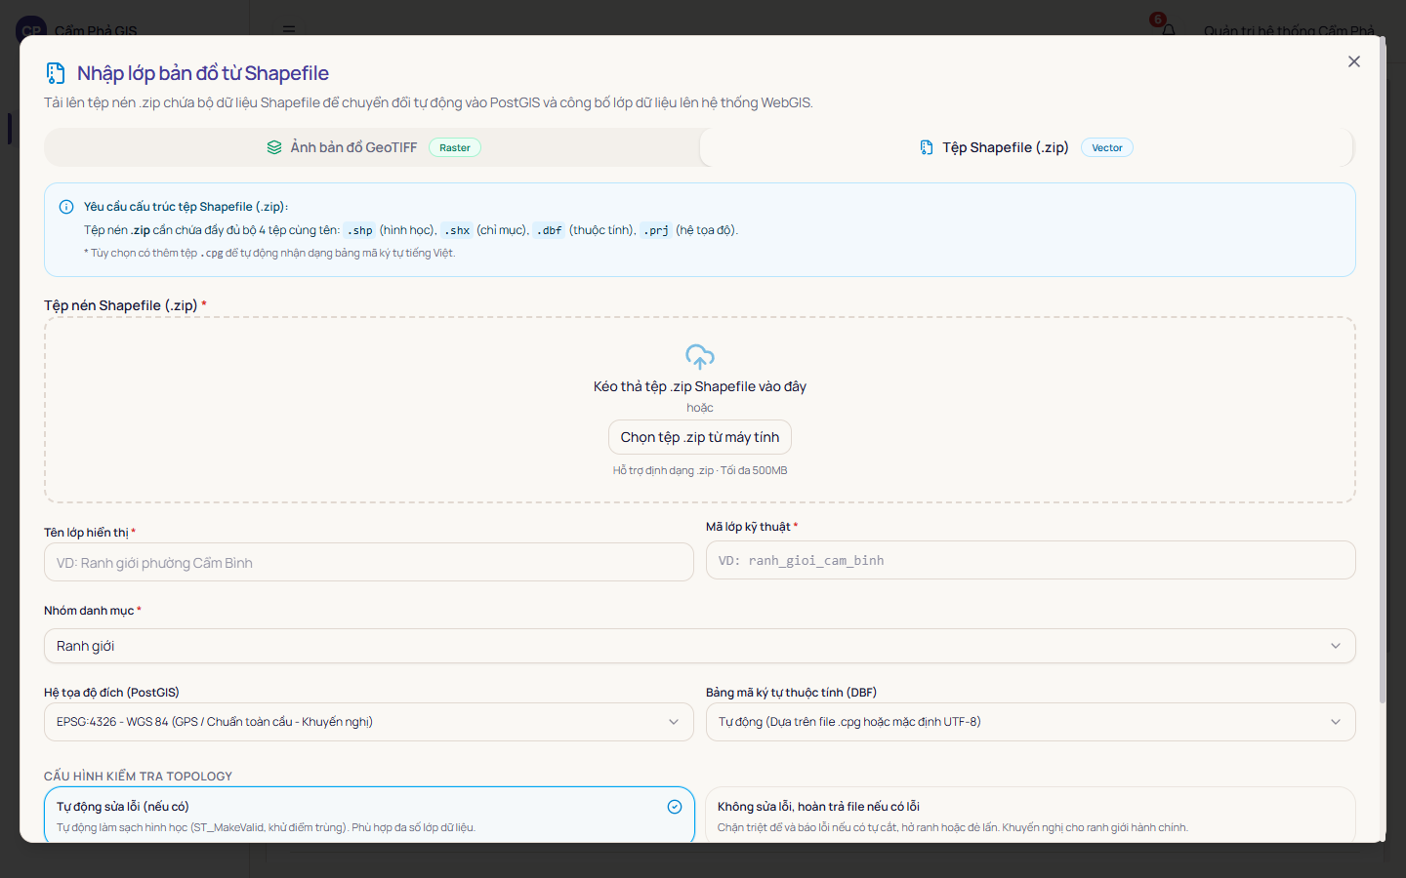
Hình 8: Hộp thoại nhập lớp bản đồ từ tệp nén Shapefile (.zip) và cấu hình Topology
Cách thực hiện: Quá trình nhập dữ liệu thực hiện theo các bước chi tiết:
Bước 1: Chọn tệp nguồn - Kéo thả hoặc nhấp chọn tệp nén Shapefile (.zip) hợp lệ chứa đủ các tệp thành phần (.shp, .shx, .dbf, .prj).
Bước 2: Thiết lập thông số lớp - Nhập tên hiển thị tiếng Việt, hệ thống tự động sinh mã lớp chuẩn GIS; chọn danh mục dữ liệu phù hợp.
Bước 3: Chọn hệ quy chiếu và mã hóa - Lựa chọn SRID (EPSG:4326 WGS-84, EPSG:3405 VN-2000 UTM Zone 48N) và bảng mã ký tự tiếng Việt (UTF-8, CP1258, TCVN3).
Bước 4: Cấu hình Topology và công bố - Lựa chọn chế độ Topology 'Tự động sửa lỗi (nếu có)' (ST_MakeValid khử tự cắt/trùng) hoặc 'Không sửa lỗi, hoàn trả file nếu có lỗi' (khuyến nghị cho ranh giới hành chính); thiết lập phạm vi công bố lớp rồi nhấn nút 'Tiến hành nhập dữ liệu'.
Hộp thoại tải lên ảnh bản đồ GeoTIFF (.tif) công bố lớp raster độc lập hoặc bổ sung vào chuỗi thời gian được thể hiện như trong Hình 9.
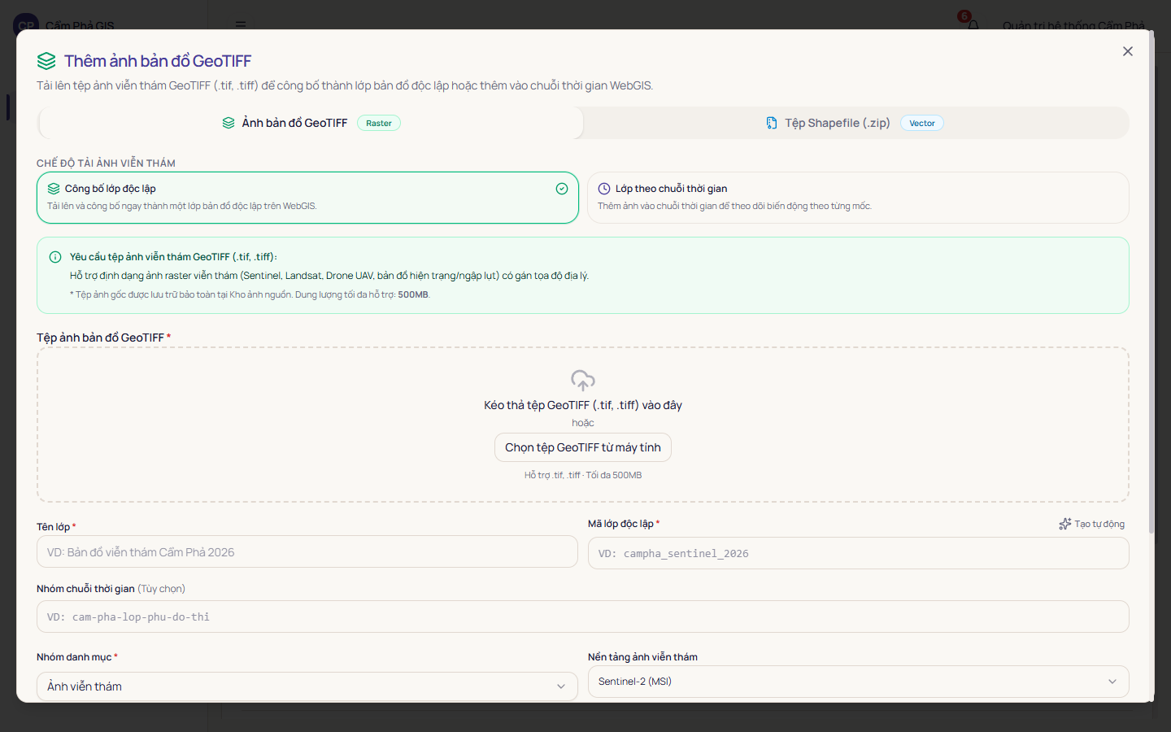
Hình 9: Hộp thoại tải lên ảnh bản đồ GeoTIFF (.tif) công bố lớp raster
Lưu ý: Tệp GeoJSON bắt buộc phải sử dụng hệ tọa độ chuẩn WGS84 (EPSG:4326) với định dạng kinh độ trước, vĩ độ sau. Dung lượng tệp tải lên tối đa là 50MB. Nếu tệp chứa hình học phức tạp, cần làm gọn dữ liệu trước khi đưa lên hệ thống.

3.4 Quản lý dịch vụ bản đồ Map API và khóa truy cập
Mục đích: Quản lý danh sách khóa dịch vụ Service API Key cấp phát cho các ứng dụng, đối tác tích hợp gọi dữ liệu bản đồ số Cẩm Phả, đồng thời cung cấp tài liệu kỹ thuật Map API công khai.
Cách mở: Trên thanh điều hướng bên trái, chọn mục 'API bản đồ' (đường dẫn /map-apis).
Danh sách các khóa dịch vụ Map API Key đã cấp phát được minh họa trong Hình 10.
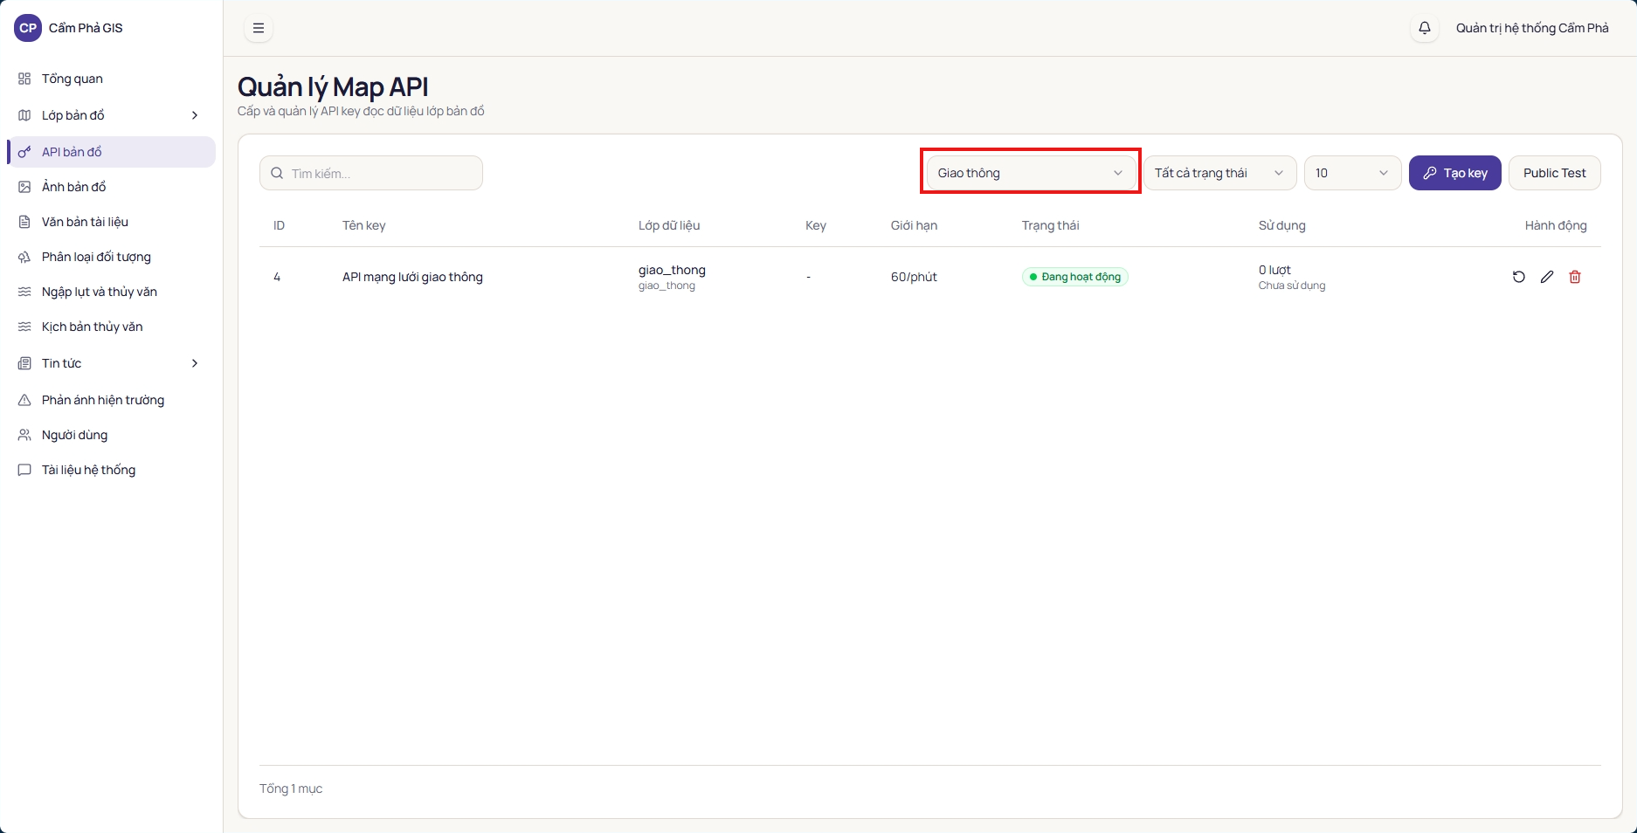
Hình 10: Giao diện quản lý danh sách khóa dịch vụ Map API Key
Để cấp phát khóa dịch vụ mới, nhấn nút 'Tạo key' ở góc trên bên phải và điền các thông tin trong biểu mẫu thể hiện tại Hình 11.
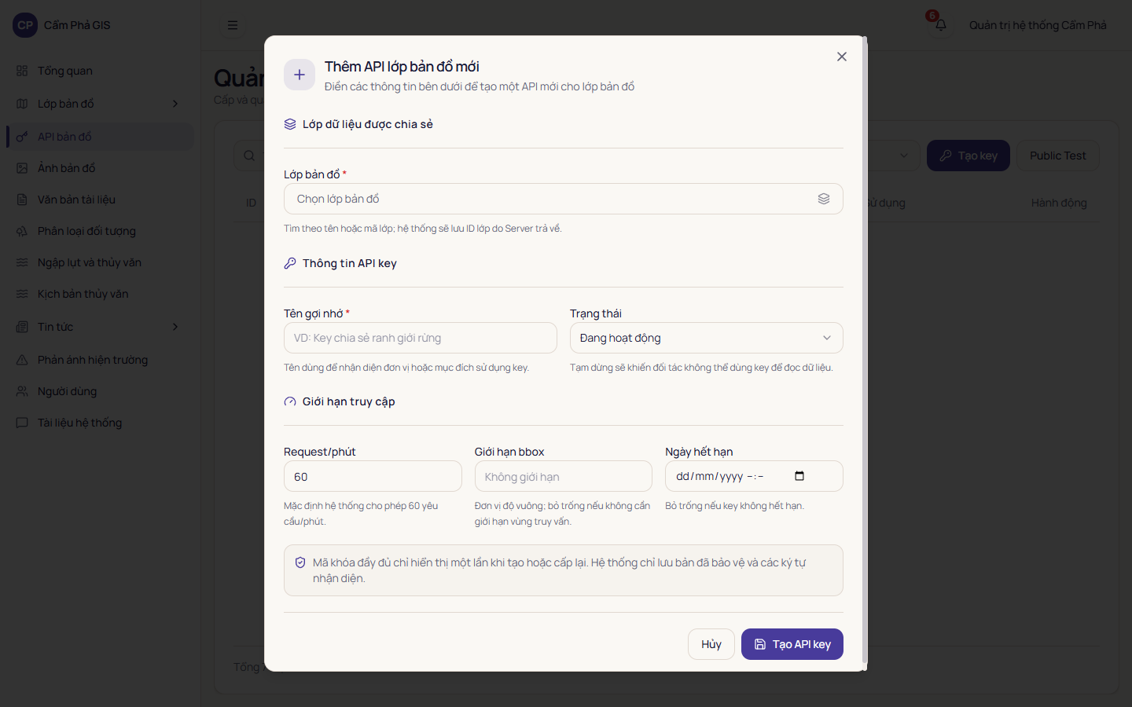
Hình 11: Biểu mẫu cấp phát Map API key mới và thiết lập hạn mức truy cập
Thông số dịch vụ | Loại giá trị | Hướng dẫn nhập liệu
Tên dịch vụ | Văn bản | Tên phân biệt dịch vụ (ví dụ: Khóa dịch vụ Cổng thông tin Đô thị).
Loại dịch vụ | Danh sách chọn | Chọn Quyền truy cập các lớp bản đồ (Toàn quyền / Danh mục cụ thể).
Đường dẫn URL Endpoint | Đường dẫn URL | Địa chỉ URL dịch vụ bản đồ của máy chủ cung cấp.
Khóa truy cập (API Key) | Văn bản | Mã khóa xác thực bảo mật nếu dịch vụ yêu cầu bản quyền.
Trạng thái công khai | Công tắc bật/tắt | Bật để cho phép hiển thị trong danh mục dịch vụ công cộng.

Quản trị viên và nhà phát triển có thể tra cứu danh mục dịch vụ Map API công khai và thử nghiệm gọi endpoint tại đường dẫn /public/map-apis như minh họa trong Hình 12.
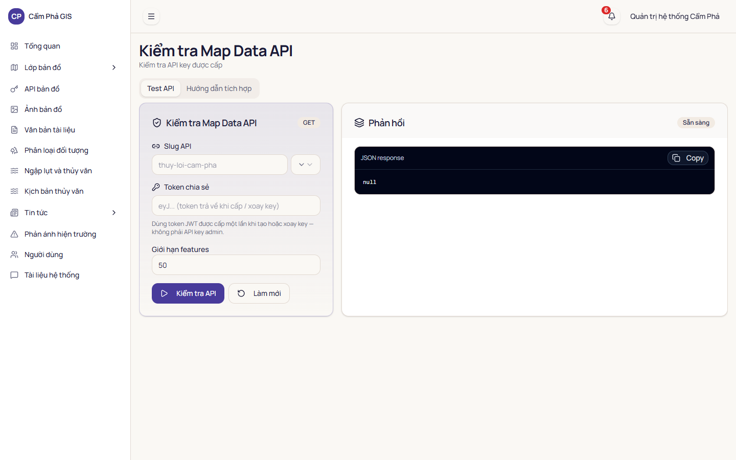
Hình 12: Giao diện trang thử nghiệm và tài liệu hướng dẫn gọi Map API công khai

Chương 4. Quản lý ảnh bản đồ và tài liệu chuyên đề

4.1 Quản lý ảnh bản đồ số và bản đồ PDF
Mục đích: Lưu trữ, phân loại và công bố các bản đồ quy hoạch phân khu, sơ đồ du lịch và bản đồ địa hình định dạng ảnh hoặc tệp PDF độ phân giải cao phục vụ người dân tải về tra cứu.
Cách mở: Trên thanh điều hướng bên trái, nhấp chọn mục 'Ảnh bản đồ'.
Danh sách ảnh bản đồ lưu trữ được thể hiện trong Hình 13.
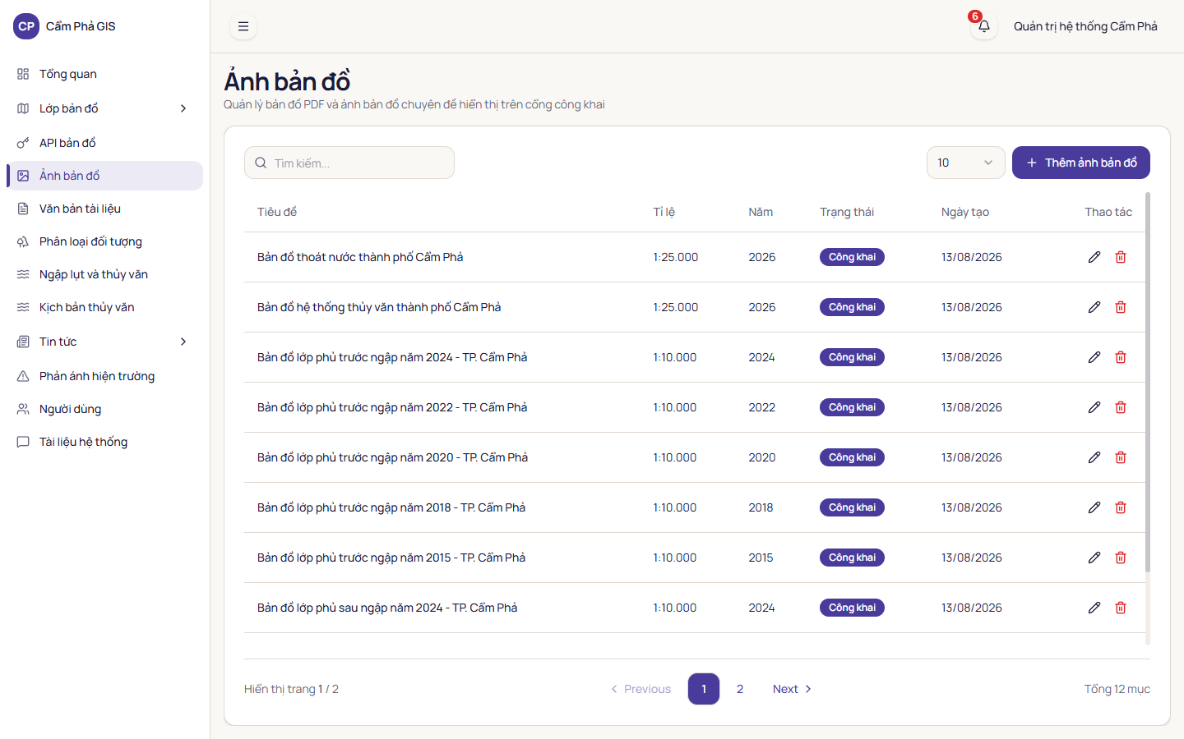
Hình 13: Giao diện danh sách ảnh bản đồ và bản đồ PDF chuyên đề
Để thêm bản đồ mới, nhấn nút 'Thêm ảnh bản đồ' ở góc phải và điền biểu mẫu như trong Hình 14.
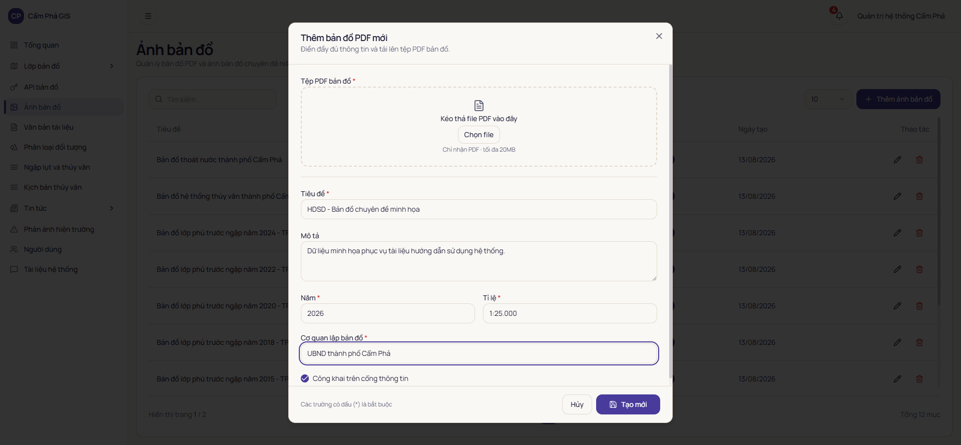
Hình 14: Biểu mẫu tải lên và cập nhật thông tin ảnh bản đồ
Bước 1: Nhập tiêu đề bản đồ - Nhập tên rõ ràng của bản đồ (ví dụ: Sơ đồ Quy hoạch Phân khu Trung tâm Cẩm Phả 2026).
Bước 2: Chọn nhóm danh mục - Phân loại bản đồ vào nhóm: Du lịch, Quy hoạch đô thị, Địa hình hoặc Khí tượng.
Bước 3: Tải tệp bản đồ - Đính kèm tệp ảnh chất lượng cao (JPG, PNG) hoặc tệp tài liệu bản đồ định dạng PDF.
Bước 4: Cập nhật ảnh thu nhỏ - Tải lên ảnh đại diện để hiển thị xem trước trực quan ngoài giao diện du khách.
Bước 5: Lưu bản đồ - Nhấn nút 'Lưu thông tin' để hoàn tất đăng tải.
Xem chi tiết thông tin và xem trước bản đồ đã lưu như thể hiện trong Hình 15.
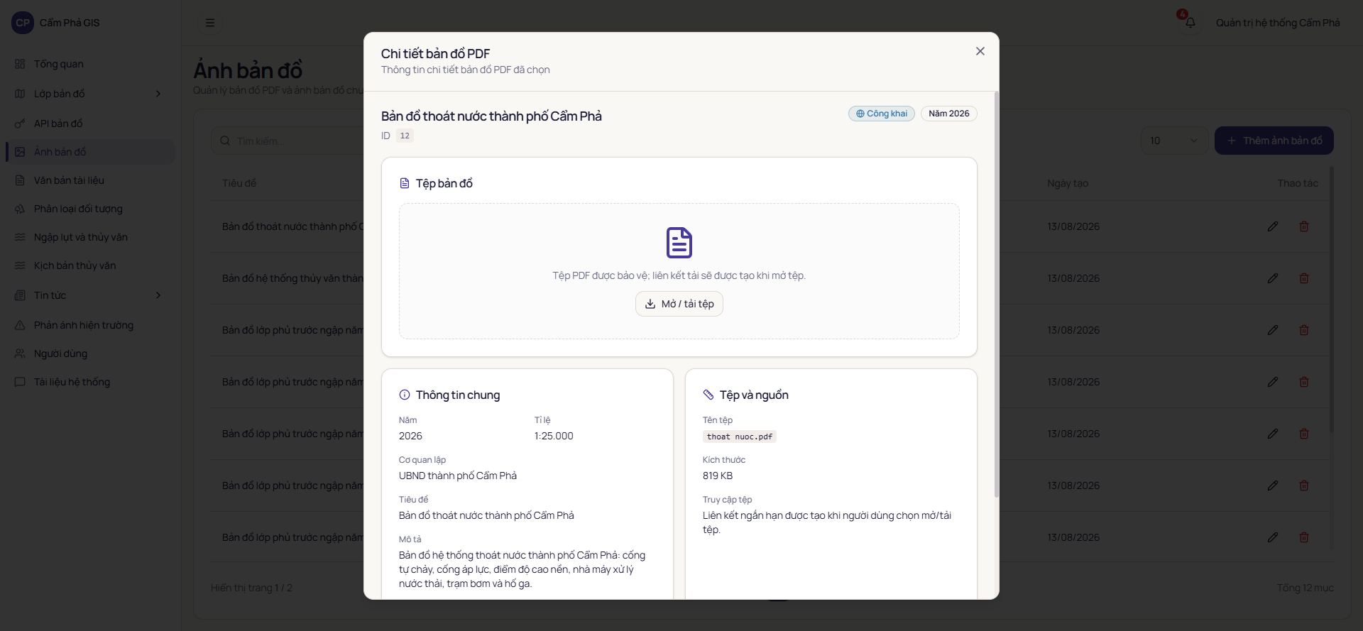
Hình 15: Chi tiết ảnh bản đồ và liên kết tải tệp tài liệu gốc

4.2 Quản lý tài liệu và văn bản chỉ đạo
Mục đích: Quản lý kho văn bản quy phạm pháp luật, đề án phát triển du lịch, kế hoạch bảo vệ môi trường và hướng dẫn chuyên môn của thành phố Cẩm Phả.
Cách mở: Trên thanh điều hướng bên trái, chọn mục 'Tài liệu'.
Giao diện danh sách tài liệu văn bản được minh họa trong Hình 16.
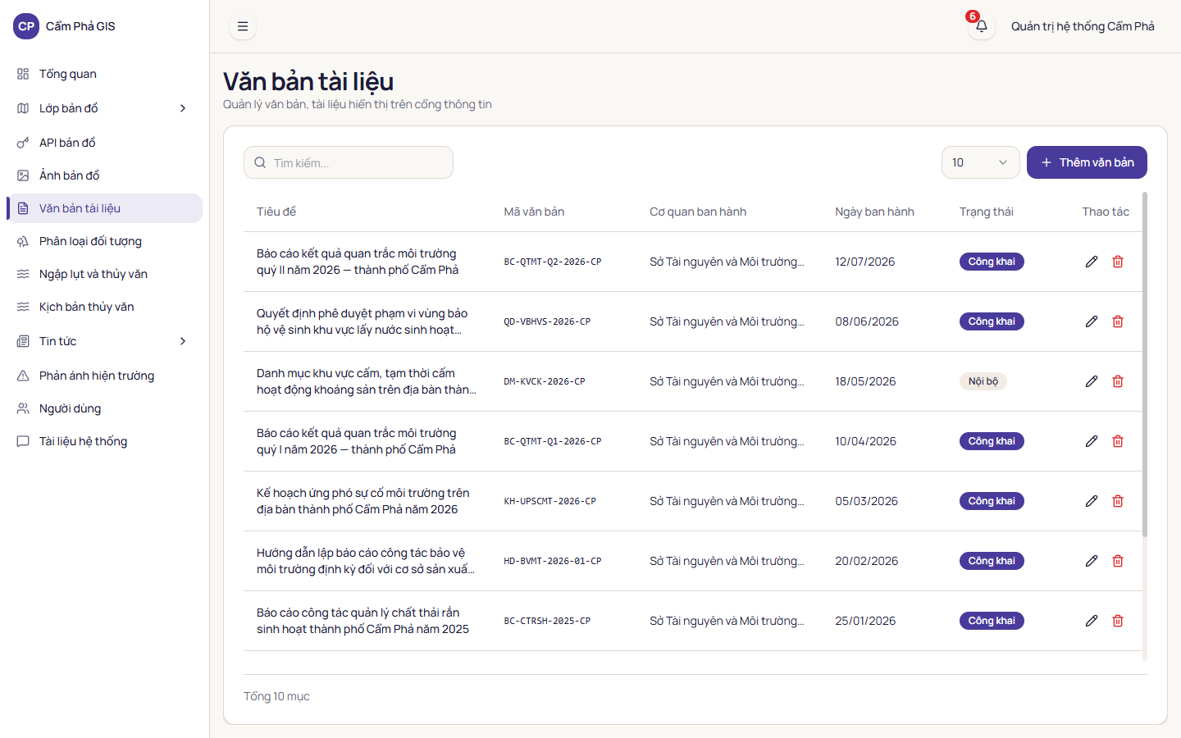
Hình 16: Giao diện danh mục văn bản và tài liệu chỉ đạo điều hành
Nhấn nút 'Thêm tài liệu' để mở biểu mẫu tải tệp văn bản mới như minh họa trong Hình 17.
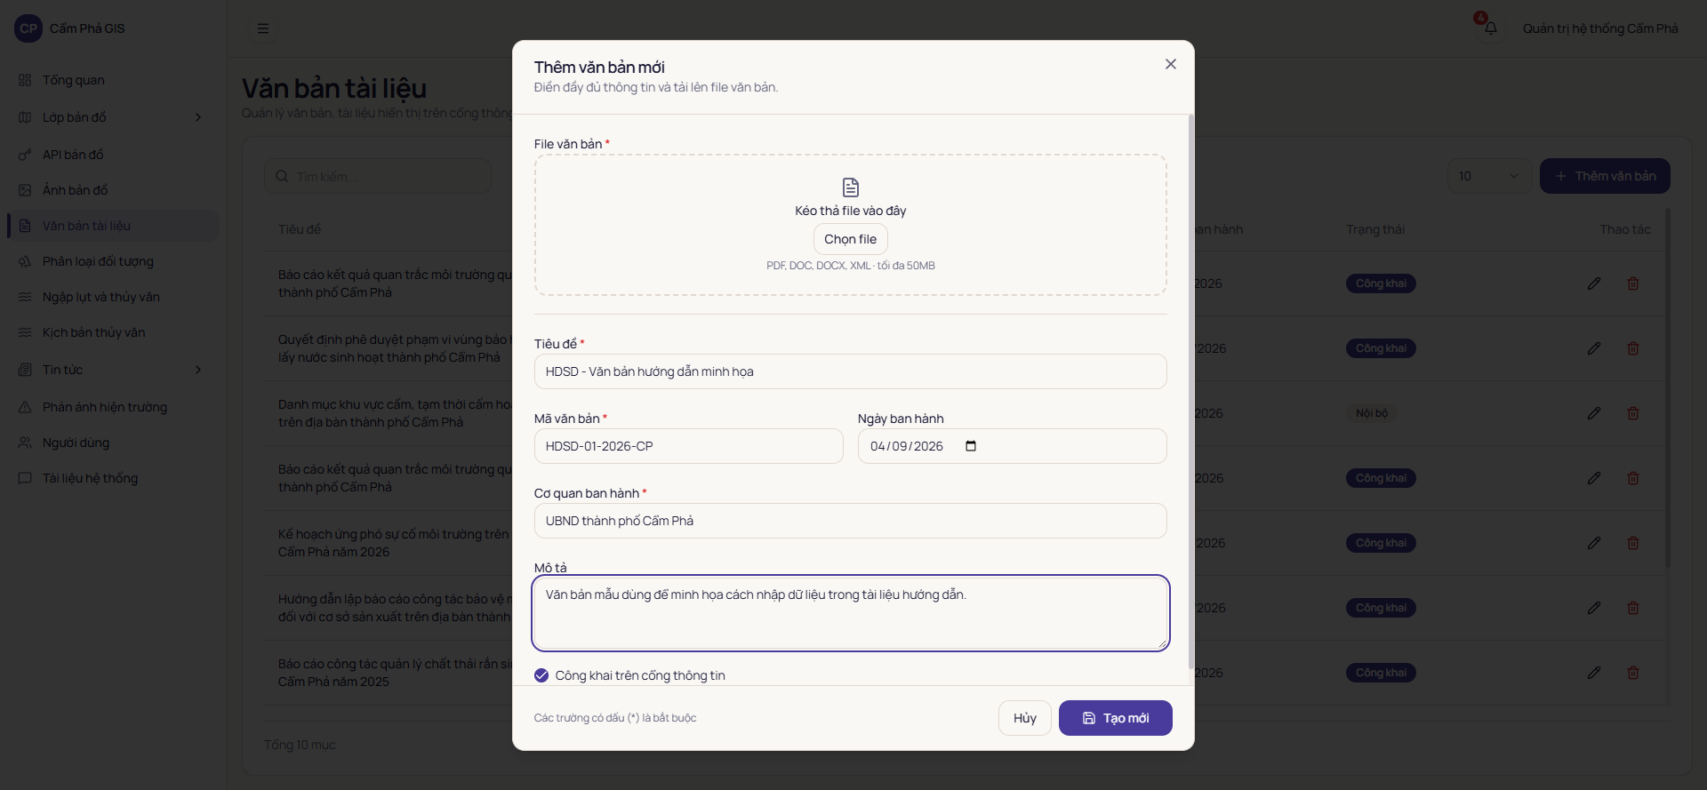
Hình 17: Biểu mẫu đăng tải văn bản và tài liệu chỉ đạo
Thuộc tính tài liệu | Bắt buộc | Hướng dẫn nhập
Tiêu đề tài liệu | Có | Tên văn bản hoặc báo cáo đầy đủ có dấu.
Số hiệu văn bản | Không | Số hiệu chính thức (ví dụ: 125/KH-UBND).
Cơ quan ban hành | Không | Ủy ban nhân dân thành phố Cẩm Phả hoặc Sở Du lịch.
Ngày ban hành | Không | Ngày tháng năm ký ban hành văn bản.
Tệp đính kèm | Có | Tệp văn bản định dạng PDF, DOCX hoặc XLSX (dung lượng dưới 25MB).
Tóm tắt nội dung | Không | Nội dung tóm lược ngắn gọn để người dân nắm bắt nhanh trước khi tải về.

Sau khi lưu, cán bộ quản trị có thể tra cứu và xem chi tiết thông số tệp như thể hiện trong Hình 18.
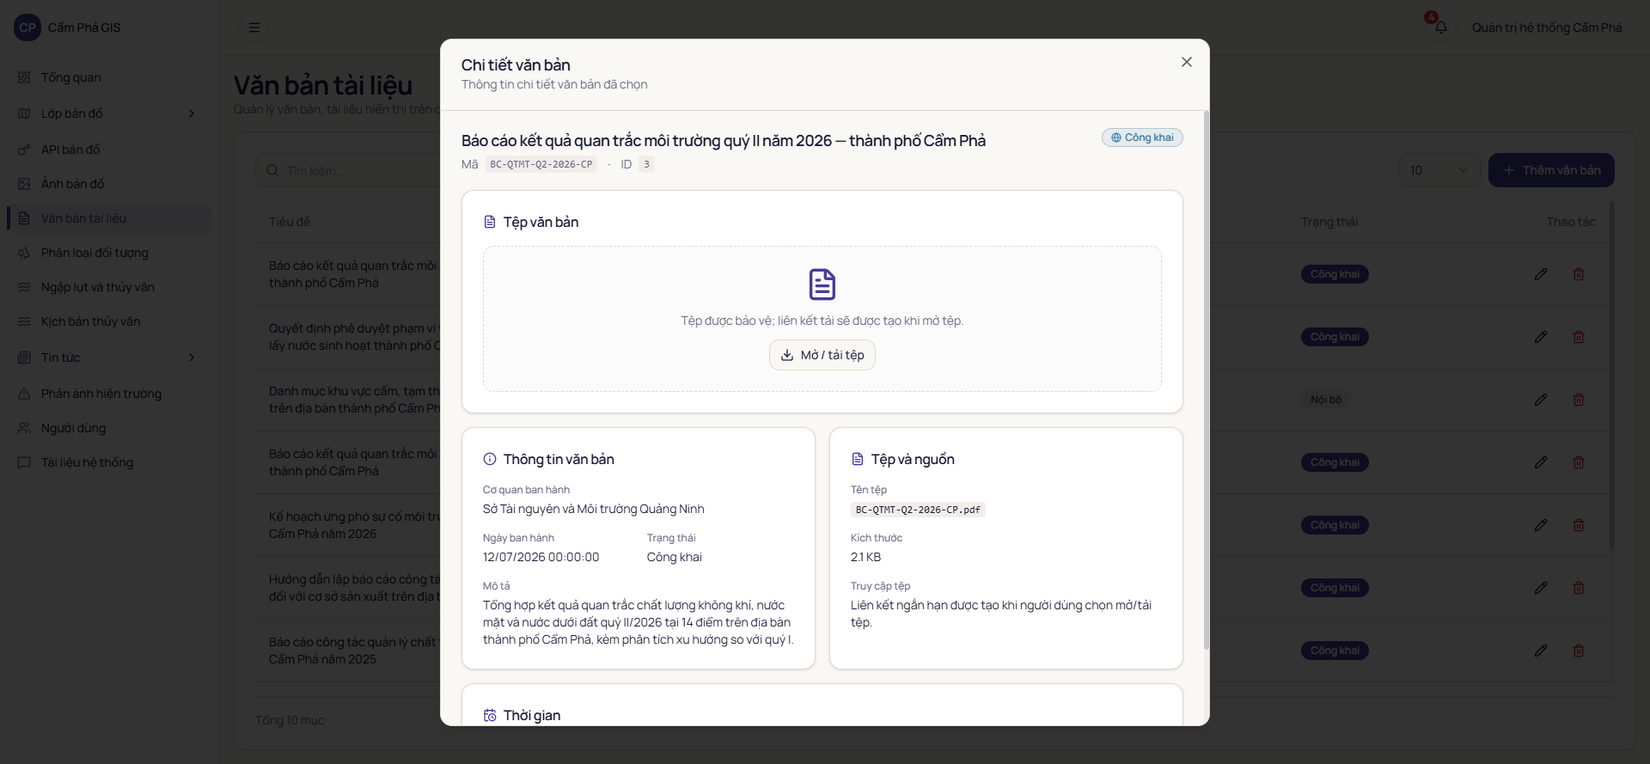
Hình 18: Giao diện xem chi tiết thông tin và tệp đính kèm tài liệu

Chương 5. Quản lý kịch bản khí tượng thủy văn

5.1 Danh sách và thiết lập kịch bản ngập úng
Mục đích: Xây dựng cơ sở dữ liệu các kịch bản ngập lụt được mô phỏng sẵn theo các dải thông số lượng mưa và mực nước triều cường, phục vụ việc tra cứu và ứng phó thiên tai tức thời.
Cách mở: Trên thanh điều hướng bên trái, chọn mục 'Khí tượng thủy văn' -> Tab 'Quản lý kịch bản'.
Danh sách kịch bản ngập úng được thể hiện trong Hình 19.
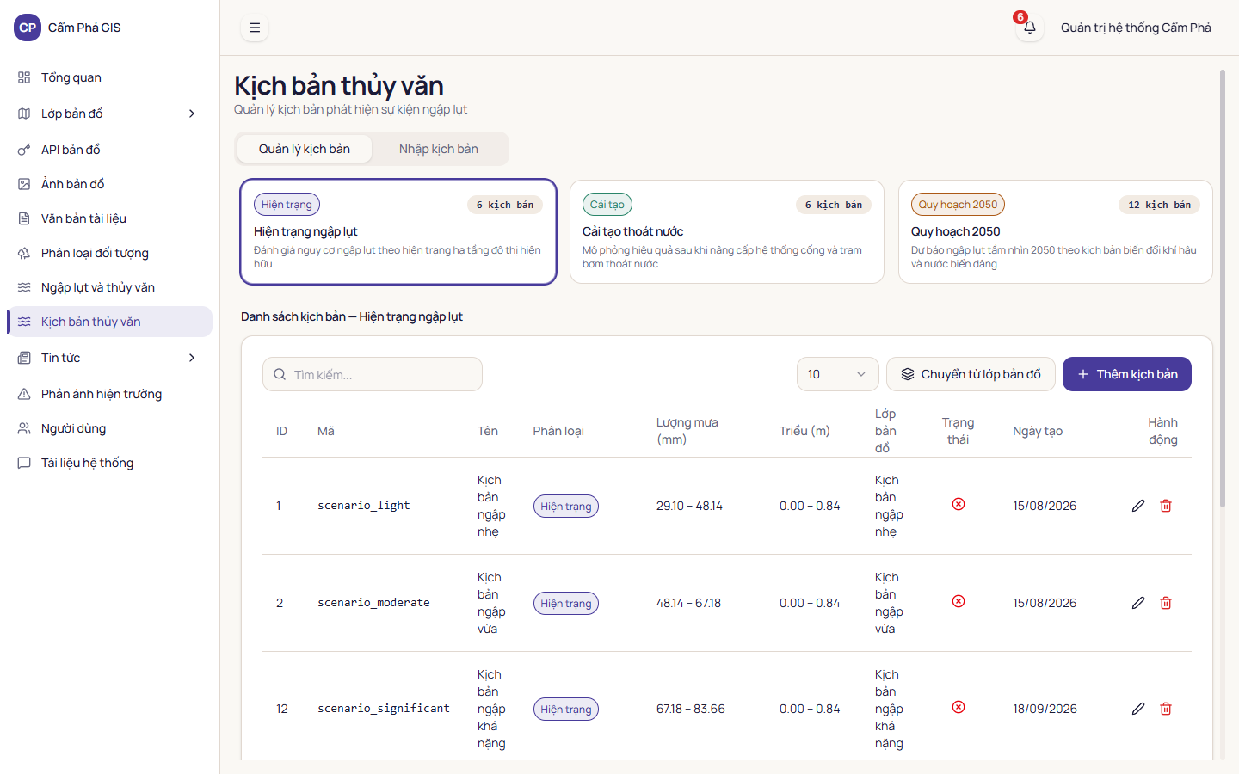
Hình 19: Danh sách kịch bản thủy văn và thanh công cụ 'Chuyển từ lớp bản đồ', 'Thêm kịch bản'
Để tạo một kịch bản dự báo ngập mới, nhấn nút 'Thêm kịch bản' và điền các ngưỡng thông số trong biểu mẫu thể hiện tại Hình 20.
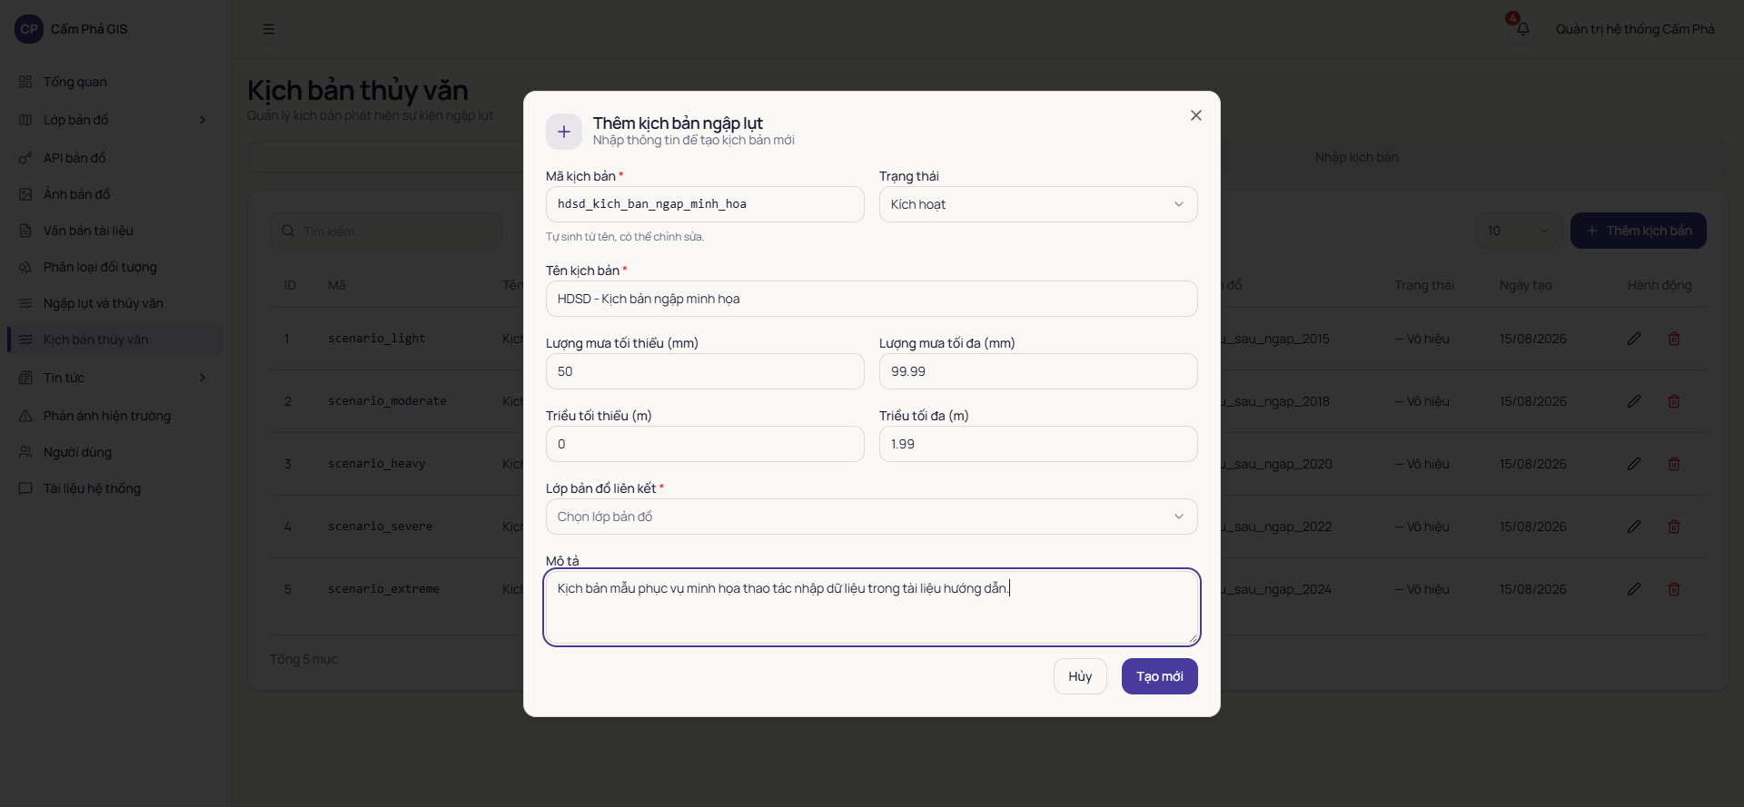
Hình 20: Biểu mẫu tạo mới kịch bản khí tượng thủy văn
Thông số kịch bản | Đơn vị đo | Ý nghĩa và quy định giá trị
Tên kịch bản | Văn bản | Tên định danh (ví dụ: Kịch bản mưa đặc biệt lớn kết hợp triều cường).
Ngưỡng mưa tối thiểu | mm/h | Giới hạn dưới của lượng mưa kích hoạt kịch bản.
Ngưỡng mưa tối đa | mm/h | Giới hạn trên của lượng mưa kích hoạt kịch bản.
Ngưỡng triều tối thiểu | mét (m) | Giới hạn dưới của mực nước triều cường.
Ngưỡng triều tối đa | mét (m) | Giới hạn trên của mực nước triều cường.
Lớp bản đồ liên kết | Mã lớp | Lớp bản đồ vùng ngập tương ứng đã được biên tập sẵn trong hệ thống.
Mô tả khuyến cáo | Văn bản | Nội dung cảnh báo gửi đến người dân và du khách tại các tuyến đường nguy hiểm.

5.2 Nhập thông số quan trắc và kích hoạt kịch bản ngập
Mục đích: Dự báo vùng ngập tức thời theo tình hình thời tiết thực tế bằng cách nhập thông số đo đạc hoặc lấy dữ liệu tự động từ trạm khí tượng, từ đó kích hoạt hiển thị vùng cảnh báo ngập lên bản đồ du khách.
Cách mở: Tại giao diện Khí tượng thủy văn, chuyển sang tab 'Nhập kịch bản'.
Giao diện nhập thông số và tra cứu kịch bản được minh họa trong Hình 21.
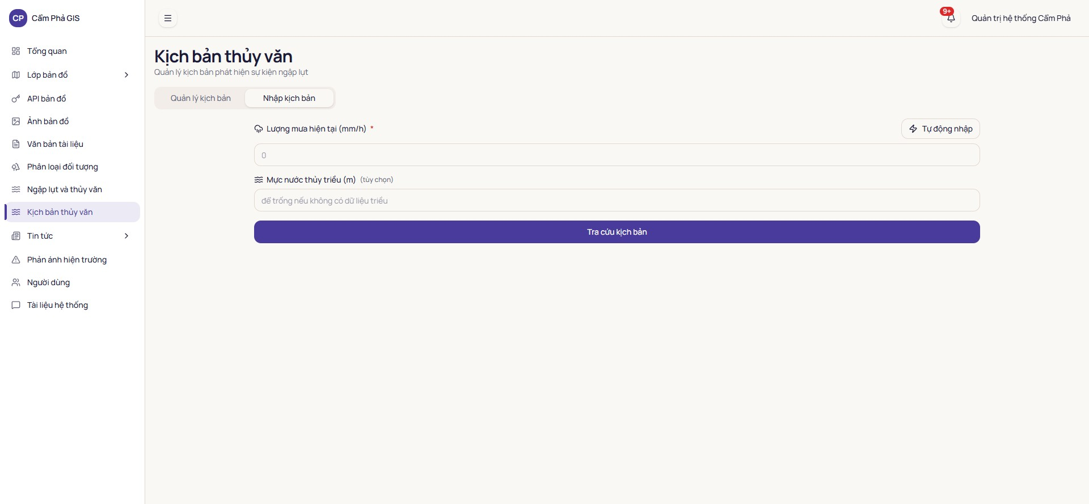
Hình 21: Giao diện nhập thông số quan trắc và kích hoạt kịch bản ngập
Cách thực hiện: Quy trình kích hoạt kịch bản ngập úng diễn ra theo 4 bước chuẩn xác:
Bước 1: Nhập Lượng mưa hiện tại (mm/h) - Nhập số liệu đo đạc thực tế từ trạm khí tượng địa phương, hoặc nhấn nút 'Tự động nhập' để hệ thống tự lấy dữ liệu thời tiết trực tuyến qua dịch vụ khí tượng.
Bước 2: Nhập Mực nước triều (m) - Nhập số liệu mực nước biển hiện tại đo tại trạm hải văn Cẩm Phả.
Bước 3: Tra cứu kịch bản phù hợp - Nhấn nút 'Tra cứu kịch bản'. Hệ thống sẽ tự động quét cơ sở dữ liệu kịch bản và tìm ra kịch bản có khoảng ngưỡng mưa và triều khớp với số liệu vừa nhập.
Bước 4: Kích hoạt kịch bản cảnh báo - Kiểm tra thông tin kịch bản được tìm thấy, sau đó nhấn nút 'Kích hoạt kịch bản này'. Hệ thống sẽ cập nhật trạng thái hoạt động và đẩy lớp ngập tương ứng ra cổng thông tin Client.
Kết quả: Lớp bản đồ cảnh báo ngập úng được kích hoạt lập tức ngoài cổng WebGIS công cộng, các điểm du lịch hoặc tuyến đường nằm trong vùng ngập sẽ hiển thị cảnh báo để du khách chủ động điều chỉnh lộ trình.
Lưu ý: Khi thời tiết trở lại bình thường và nước rút hoàn toàn, cán bộ trực vận hành cần vào lại màn hình này để hủy kích hoạt hoặc chuyển về kịch bản an toàn.

Chương 6. Giám sát và phân tích ngập lụt từ vệ tinh

6.1 Giám sát ngập lụt từ ảnh vệ tinh radar Sentinel-1
Mục đích: Tự động trích xuất và phát hiện diện tích mặt nước ngập úng trên địa bàn thành phố Cẩm Phả sử dụng ảnh viễn thám radar Sentinel-1 (băng C, kênh phân cực kép), có khả năng chụp xuyên mây, mưa bão cả ngày lẫn đêm.
Cách mở: Trên thanh điều hướng bên trái, chọn mục 'Giám sát ngập lụt'.
Màn hình giao diện giám sát và phân tích ngập lụt vệ tinh được minh họa trong Hình 22.
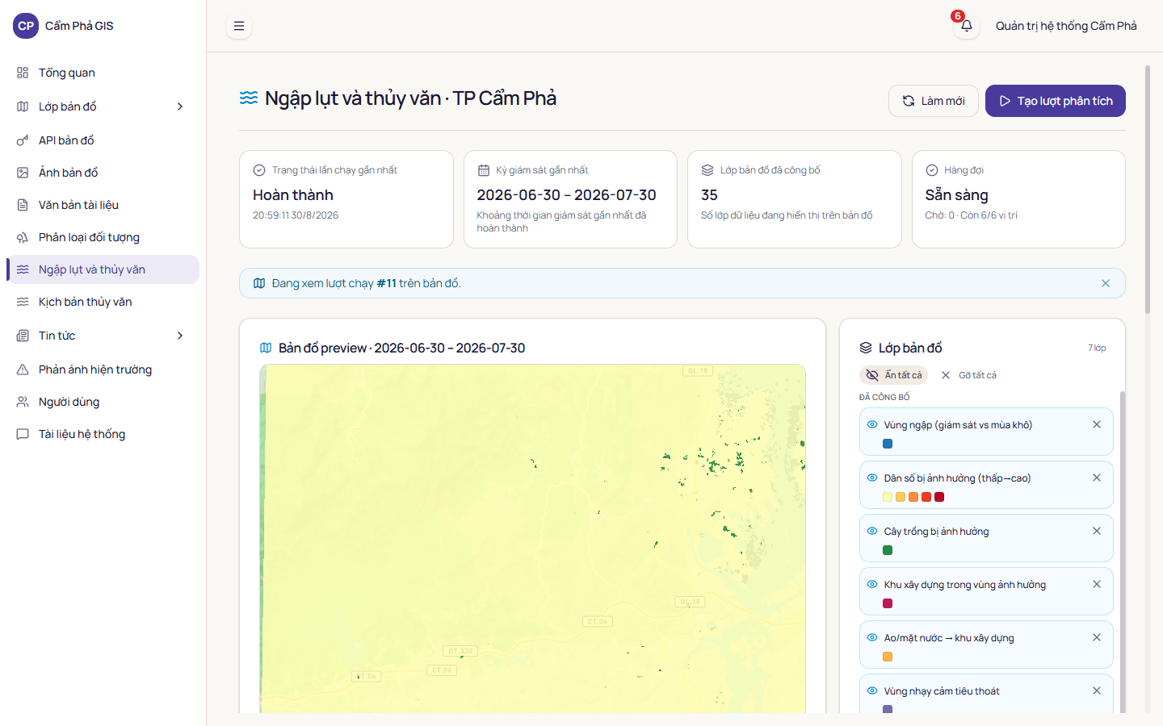
Hình 22: Giao diện giám sát ngập lụt từ ảnh radar Sentinel-1 (Đánh giá thiệt hại và Xu hướng ngập)

6.2 Thiết lập kỳ giám sát và chạy mô hình phân tích
Cách thực hiện: Cán bộ chuyên môn thiết lập khung thời gian quan trắc và chạy thuật toán phân tích phát hiện biến động mặt nước giữa kỳ ngập và kỳ mùa khô chuẩn.
Nhấn nút 'Chạy phân tích mới' để mở biểu mẫu thiết lập tham số như thể hiện trong Hình 23.
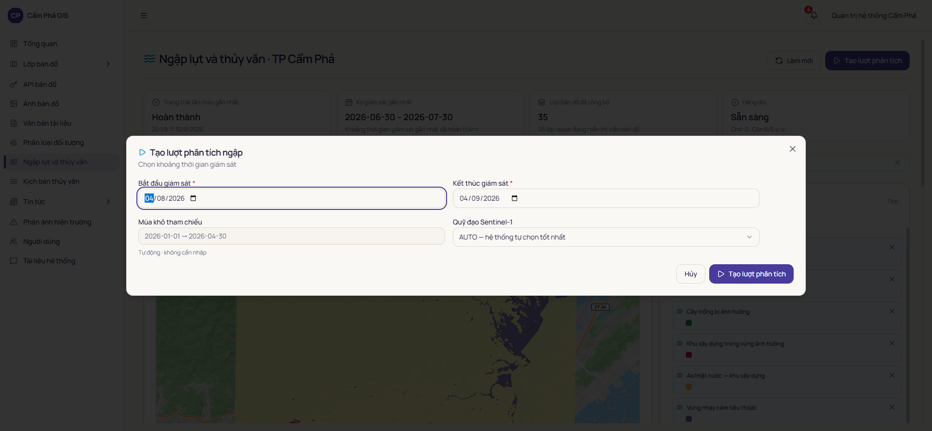
Hình 23: Biểu mẫu thiết lập kỳ giám sát và chạy phân tích ngập vệ tinh
Tham số phân tích | Quy cách nhập | Ý nghĩa kỹ thuật và hướng dẫn
Kỳ giám sát: Ngày bắt đầu | Chọn ngày (dd/mm/yyyy) | Thời điểm bắt đầu đợt mưa lớn hoặc thiên tai cần giám sát.
Kỳ giám sát: Ngày kết thúc | Chọn ngày (dd/mm/yyyy) | Thời điểm kết thúc đợt mưa bão (thường là ngày gần nhất vệ tinh quét qua).
Mùa khô tham chiếu | Hệ thống tự tính toán | Khoảng thời gian mùa khô chuẩn được hệ thống tự động trích xuất làm nền tảng đối chiếu.
Quỹ đạo vệ tinh (Pass Direction) | Danh sách lựa chọn | Chọn AUTO (mặc định), ASCENDING (quỹ đạo bay lên) hoặc DESCENDING (quỹ đạo bay xuống).

Bước 1: Nhập khoảng thời gian - Chọn ngày bắt đầu và kết thúc của đợt thiên tai cần đánh giá.
Bước 2: Chọn quỹ đạo - Giữ nguyên 'AUTO' để hệ thống tự động chọn quỹ đạo có ảnh chất lượng tốt nhất.
Bước 3: Bắt đầu phân tích - Nhấn nút 'Chạy phân tích'. Tiến trình xử lý ảnh trên đám mây sẽ khởi chạy tự động.

6.3 Đánh giá kết quả ngập lụt và cấu hình chú giải bản đồ
Đánh giá kết quả: Sau khi quá trình phân tích hoàn tất, kết quả sẽ được hiển thị trực quan ngay trên bản đồ tương tác và bảng tổng hợp số liệu.
Bước 1: Xem diện tích ngập - Bảng kết quả bên dưới hiển thị tổng diện tích ngập (tính bằng Hecta - ha) phân theo từng phường, xã.
Bước 2: Xem lớp nước ngập trên bản đồ - Bản đồ hiển thị các mảng màu xanh lam thể hiện vùng nước ngập phát sinh so với mùa khô bình thường.
Bước 3: Tùy chỉnh chú giải (Legend) - Nhấp vào thanh chú giải để thay đổi dải màu sắc, mức độ tương phản hoặc độ trong suốt của lớp kết quả ngập giúp dễ quan sát đối chiếu địa hình.

Chương 7. Quản lý chuỗi thời gian viễn thám và phân loại

7.1 Quản lý dữ liệu chuỗi thời gian
Mục đích: Quản lý các tập dữ liệu ảnh viễn thám đa thời gian phục vụ quan sát biến động môi trường, thảm phủ thực vật và quá trình đô thị hóa dọc dải ven biển Cẩm Phả theo từng tháng, quý, năm.
Cách mở: Trên thanh điều hướng bên trái, nhấp chọn mục 'Chuỗi thời gian'.
Danh mục các lớp chuỗi thời gian được lưu trữ thể hiện trong Hình 24.
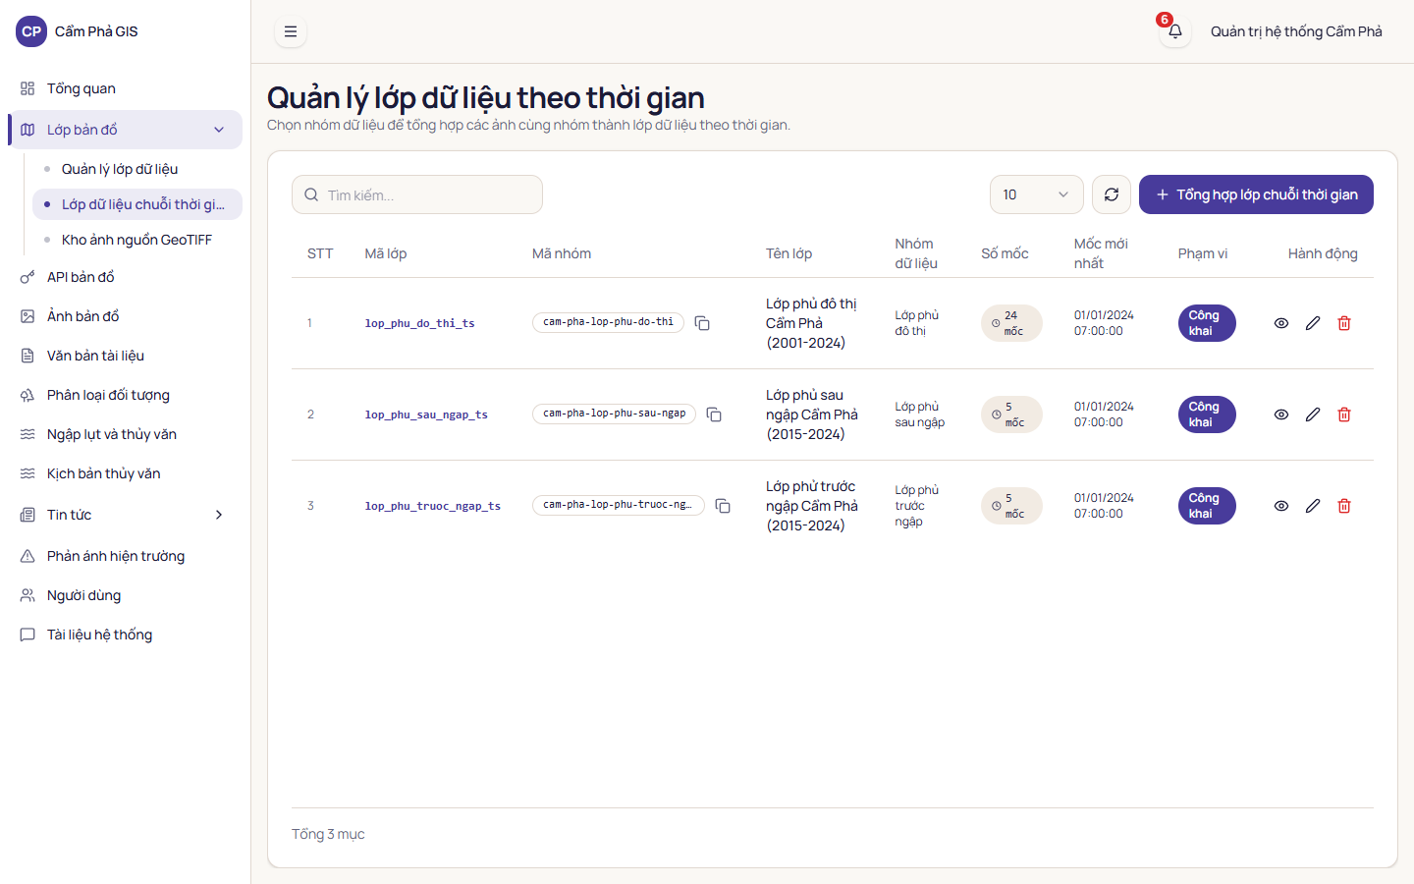
Hình 24: Giao diện quản lý danh sách các lớp ảnh viễn thám chuỗi thời gian
Để cập nhật thuộc tính hoặc bổ sung mốc thời gian mới cho lớp chuỗi, nhấn nút 'Chỉnh sửa' để mở biểu mẫu như trong Hình 25.
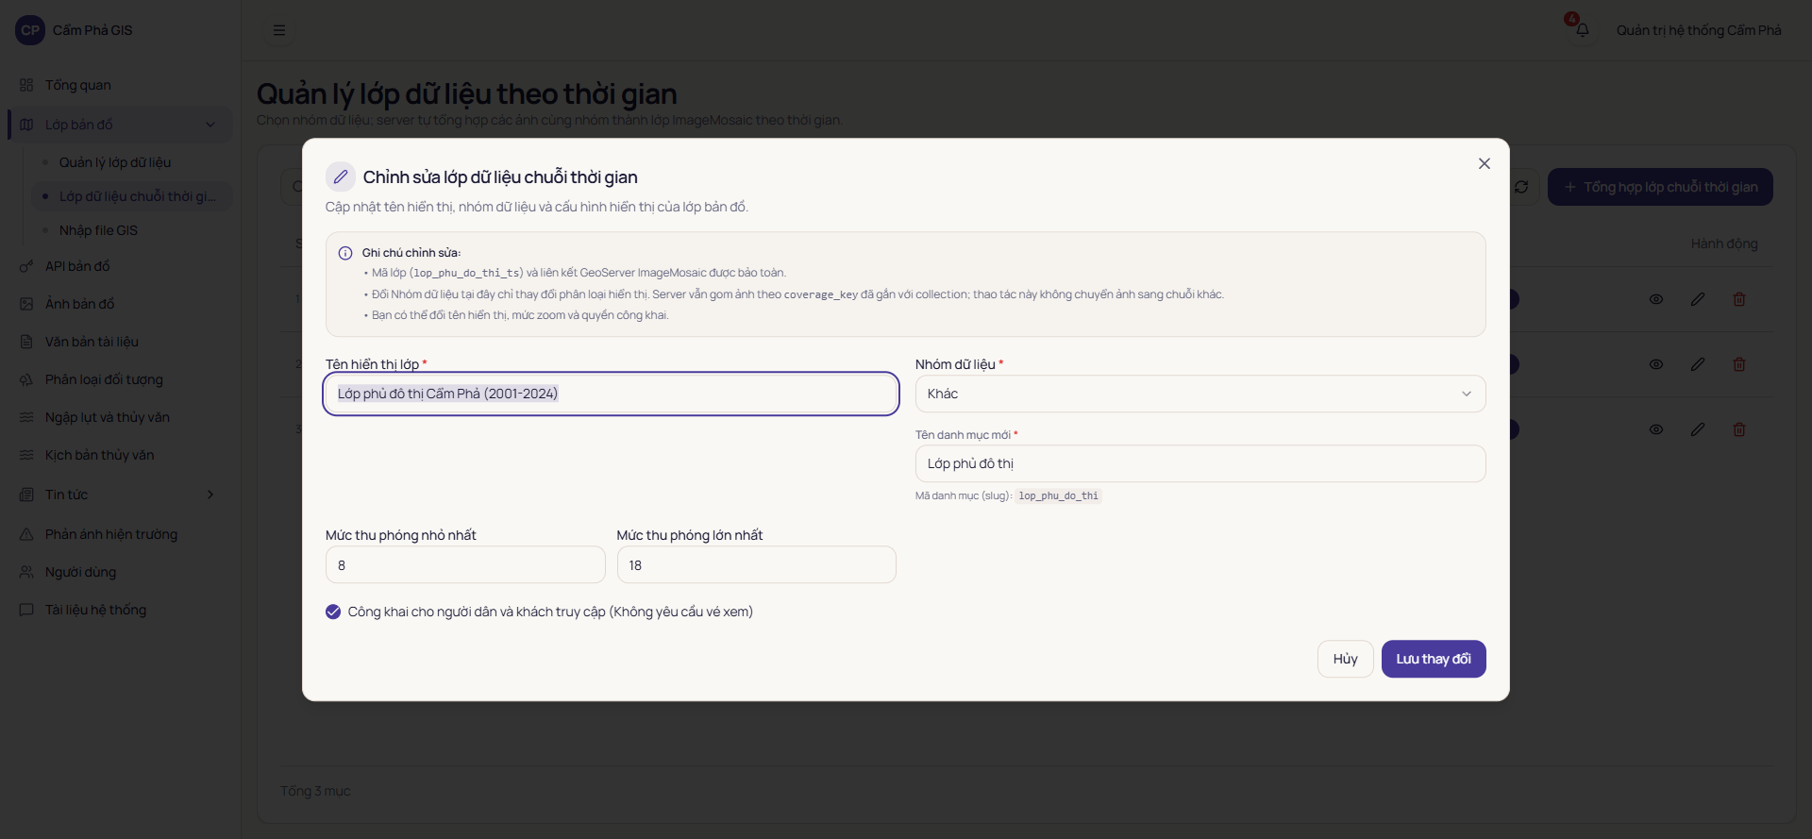
Hình 25: Biểu mẫu cấu hình thông số lớp dữ liệu chuỗi thời gian
Thông số chuỗi | Bắt buộc | Mô tả thiết lập
Tên bộ dữ liệu | Có | Tên phân biệt (ví dụ: Chuỗi chỉ số thực vật NDVI Cẩm Phả 2024-2026).
Loại chỉ số | Có | Chọn chỉ số NDVI, NDWI (nước), MNDWI hoặc Ảnh chỉ số bề mặt.
Tần suất quan sát | Có | Theo tháng, theo quý hoặc theo năm.
Danh sách mốc thời gian | Có | Các mốc ngày tháng chụp ảnh viễn thám đã được xử lý chuẩn hóa tọa độ.

Xem chi tiết các mốc ảnh và liên kết tải tệp như thể hiện trong Hình 26.
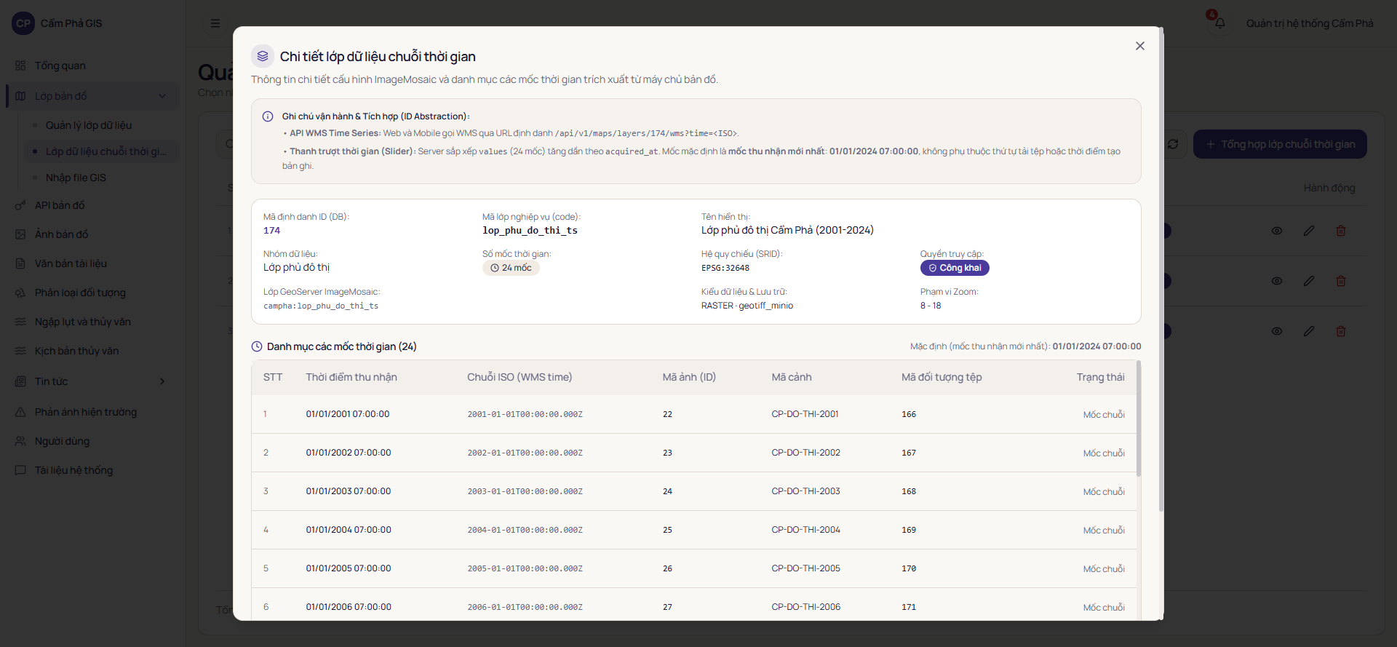
Hình 26: Xem chi tiết thông tin mốc thời gian và lớp dữ liệu chuỗi

7.2 Phân tích phân loại đối tượng chuyên đề
Mục đích: Sử dụng các thuật toán học máy phân loại lớp phủ bề mặt (đất trống, thảm thực vật, mặt nước, công trình xây dựng) từ ảnh viễn thám vệ tinh quang học độ phân giải cao.
Cách mở: Trên thanh điều hướng bên trái, chọn mục 'Phân loại đối tượng'.
Giao diện phân tích phân loại đối tượng chuyên đề được minh họa trong Hình 27.
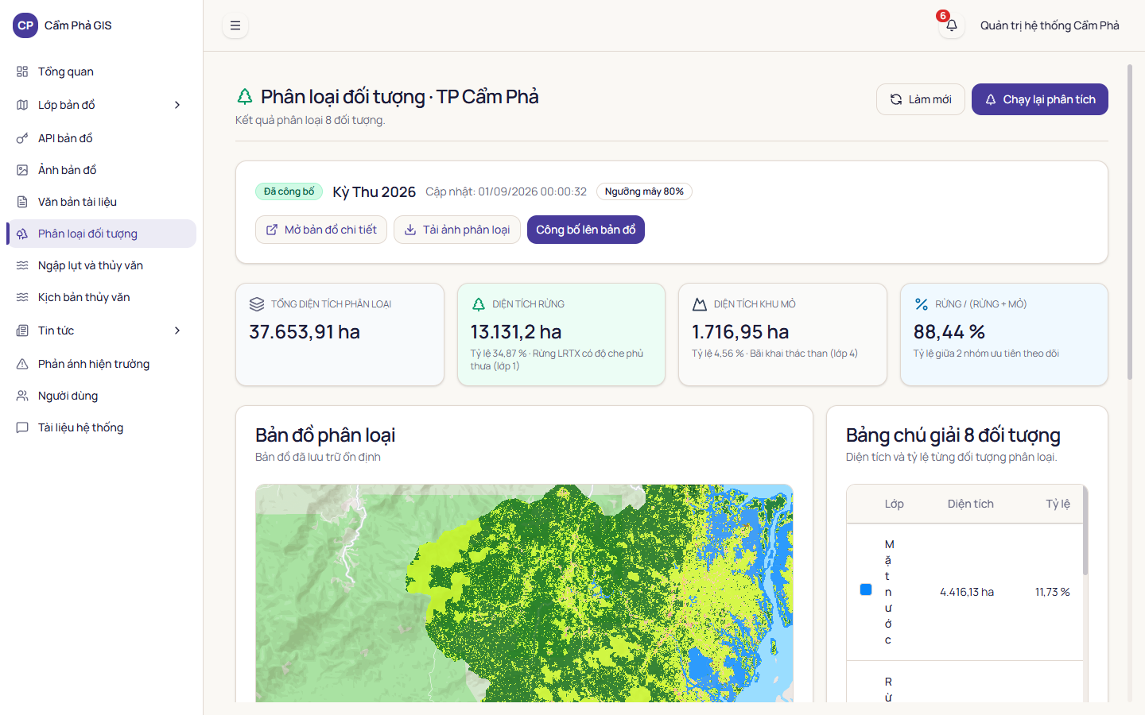
Hình 27: Bản đồ phân loại đối tượng thảm phủ và bảng chú giải màu sắc chuyên đề Cẩm Phả
Nhấn nút 'Chạy phân loại mới' để mở biểu mẫu thiết lập tham số như trong Hình 28.
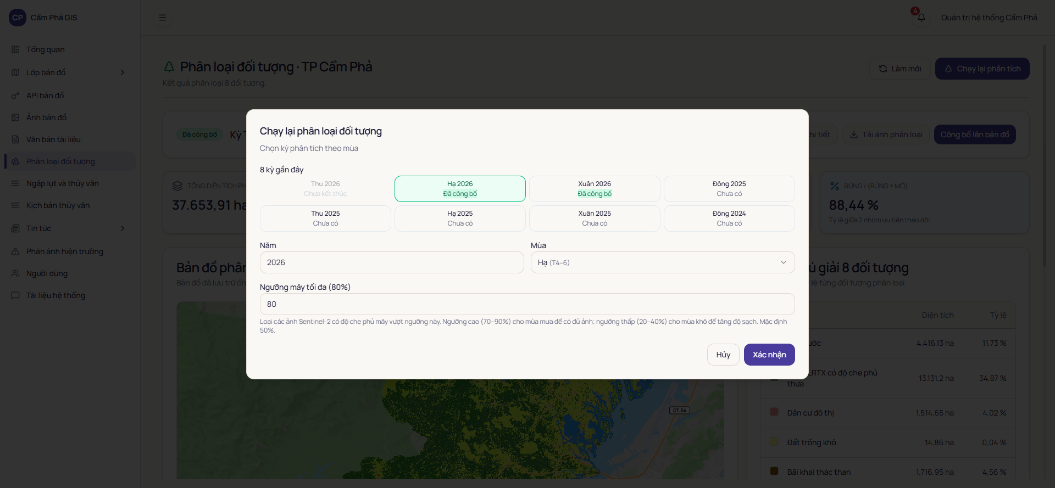
Hình 28: Biểu mẫu thiết lập thông số phân loại lớp phủ chuyên đề
Bước 1: Chọn vùng phân loại - Chọn ranh giới toàn thành phố Cẩm Phả hoặc một phường/xã trọng điểm.
Bước 2: Chọn khoảng thời gian thu nhận ảnh - Chọn ngày thu nhận ảnh quang học Sentinel-2 có tỷ lệ che phủ mây dưới 10%.
Bước 3: Chọn thuật toán phân loại - Lựa chọn mô hình phân loại (Random Forest hoặc Support Vector Machine).
Bước 4: Khởi chạy - Nhấn nút 'Thực hiện phân loại' để hệ thống tiến hành xử lý và xuất ra bản đồ kết quả.

Chương 8. Quản lý tin tức và truyền thông du lịch

8.1 Danh sách và tra cứu bài viết tin tức
Mục đích: Quản lý toàn bộ tin bài, sự kiện lễ hội, cẩm nang du lịch và thông báo của thành phố hiển thị trên cổng thông tin du khách.
Cách mở: Trên thanh điều hướng bên trái, chọn mục 'Tin tức'.
Danh sách bài viết tin tức được thể hiện trong Hình 29.
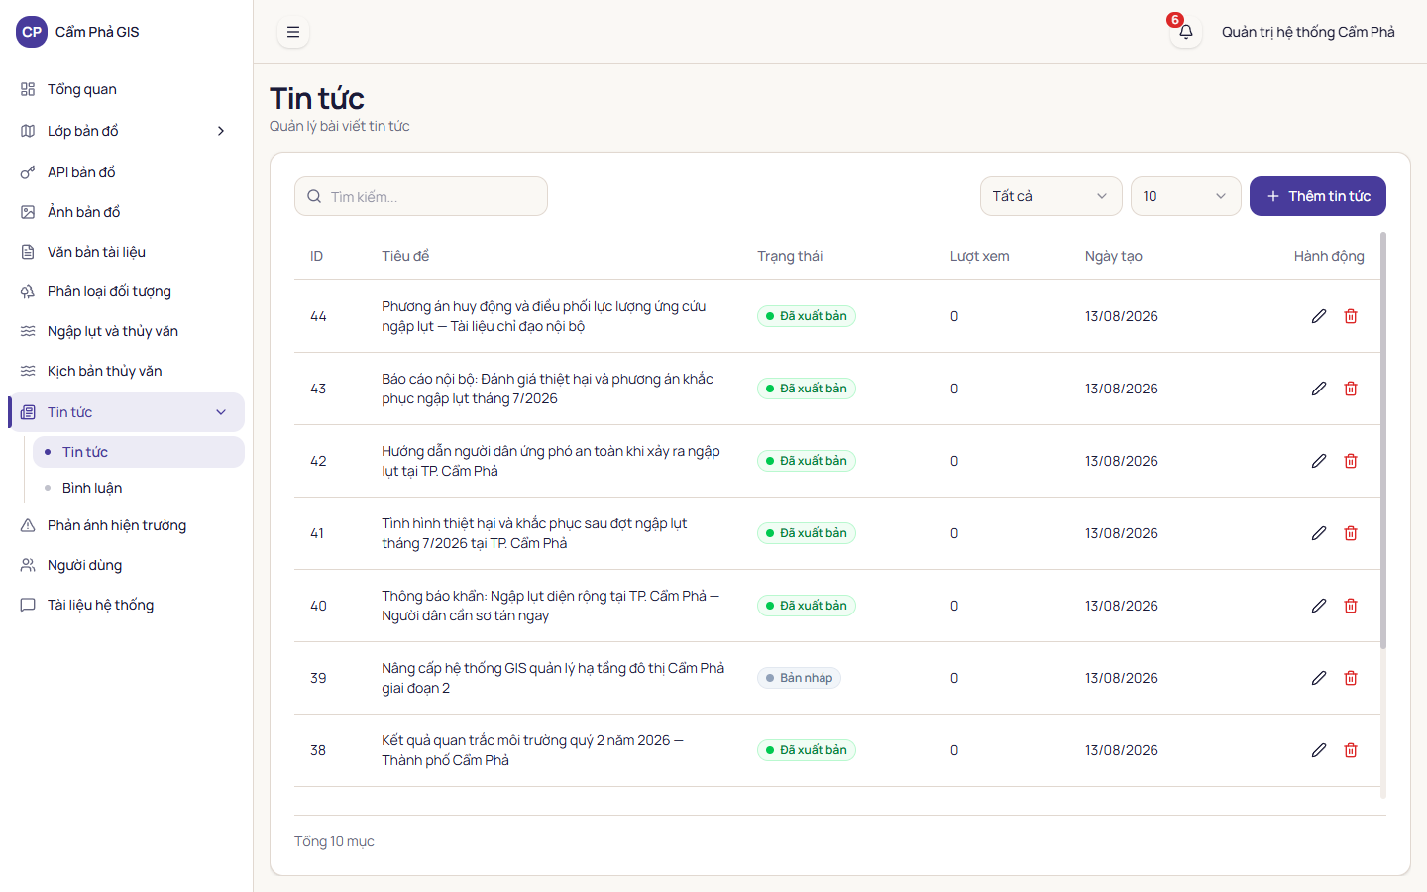
Hình 29: Giao diện quản lý danh sách tin bài truyền thông và nút 'Thêm tin tức'

8.2 Soạn thảo, xuất bản và cập nhật tin bài
Để tạo bài viết mới, nhấn nút 'Tạo bài viết' ở góc phải trên. Giao diện soạn thảo mở ra như thể hiện trong Hình 30.
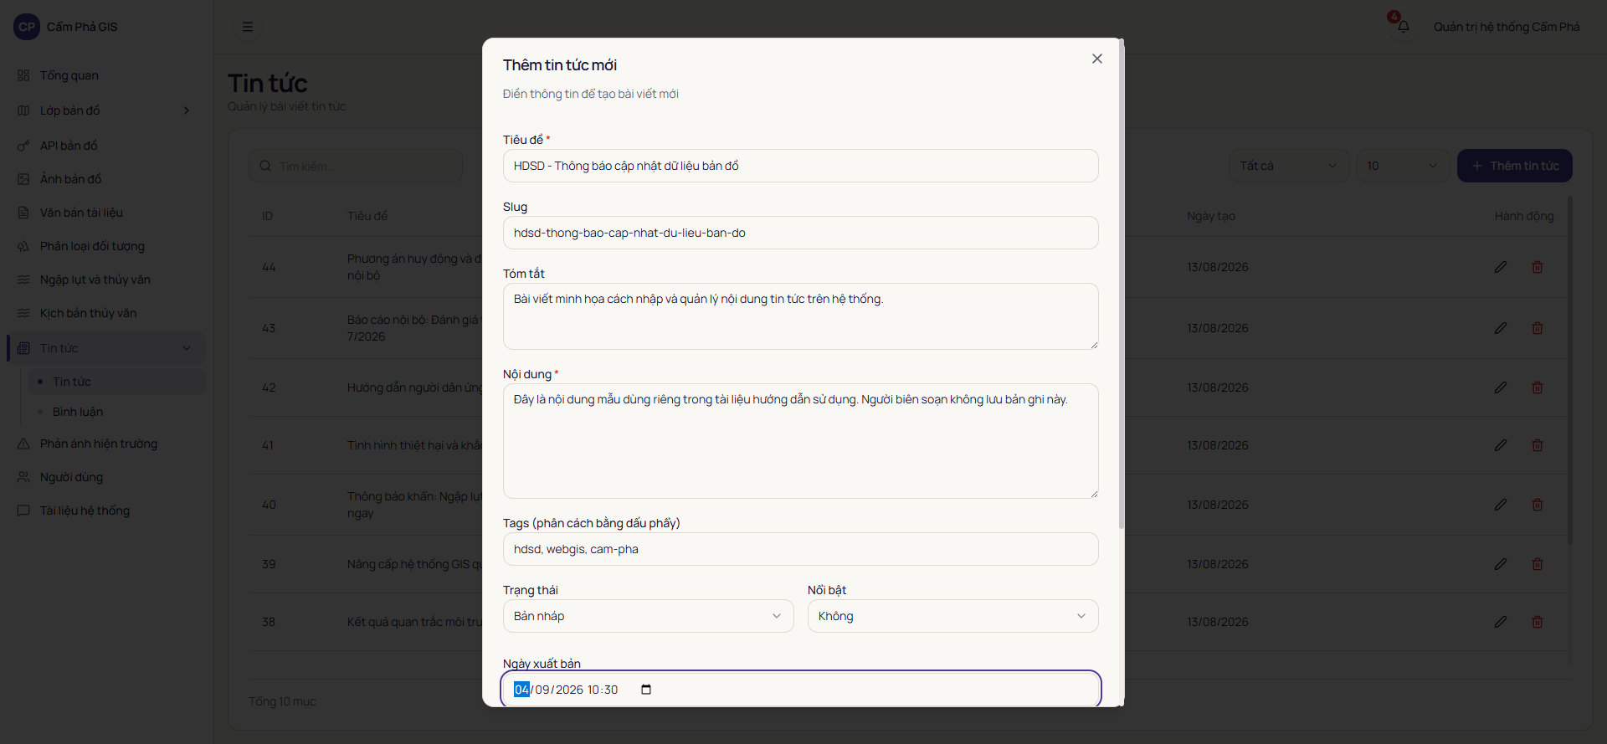
Hình 30: Biểu mẫu soạn thảo và đăng tải bài viết tin tức mới
Cách thực hiện: Thực hiện các bước soạn thảo:
Bước 1: Nhập tiêu đề bài viết - Tiêu đề ngắn gọn, phản ánh đúng nội dung sự kiện hoặc điểm đến.
Bước 2: Chọn chuyên mục - Phân loại vào mục: Tin tức - Sự kiện, Điểm đến hấp dẫn, Cẩm nang ẩm thực hoặc Cảnh báo thời tiết.
Bước 3: Tải ảnh đại diện (Thumbnail) - Chọn ảnh phong cảnh sắc nét, tỷ lệ 16:9, dung lượng dưới 5MB.
Bước 4: Nhập tóm tắt và nội dung - Nhập đoạn mô tả tóm tắt ngắn, sau đó soạn nội dung chi tiết trên trình soạn thảo đa phương tiện (Rich Text Editor).
Bước 5: Chọn trạng thái xuất bản - Chọn 'Xuất bản' để hiển thị ngay ngoài trang chủ hoặc 'Bản nháp' để lưu chờ xét duyệt.
Xem chi tiết nội dung và các số liệu tương tác của bài viết như thể hiện trong Hình 31.
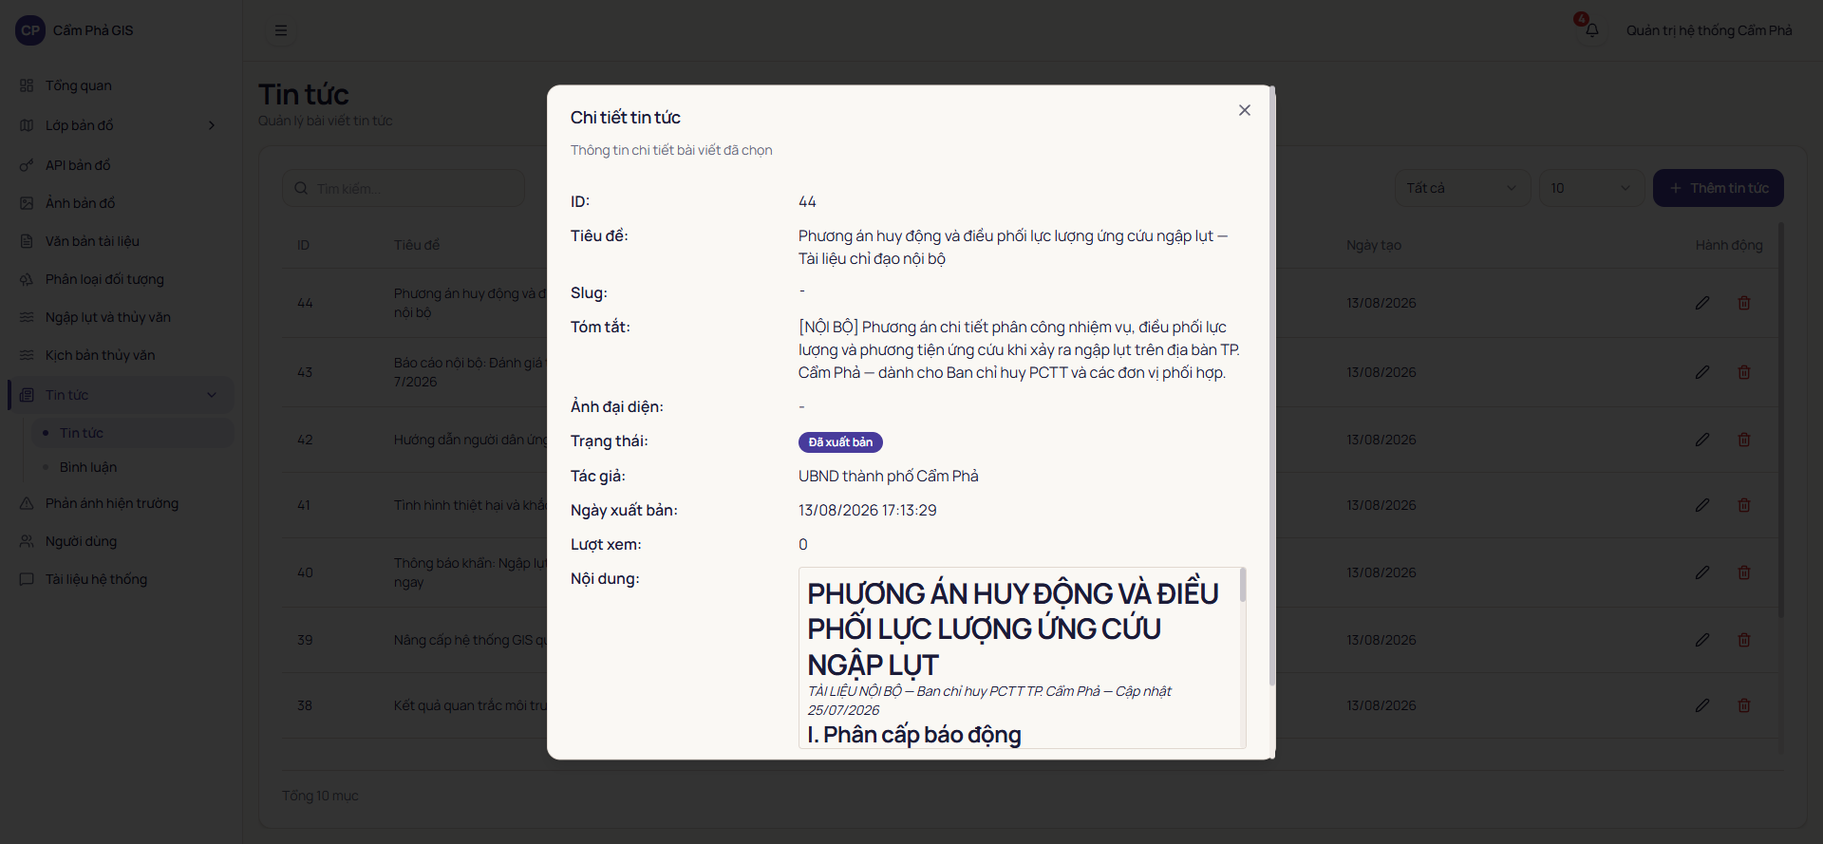
Hình 31: Giao diện xem chi tiết nội dung bài viết đã xuất bản

8.3 Kiểm duyệt và xử lý bình luận của độc giả
Mục đích: Kiểm soát các ý kiến, đánh giá của khách du lịch dưới mỗi bài viết nhằm đảm bảo môi trường thông tin văn minh, đúng quy định pháp luật.
Cách mở: Trên thanh điều hướng bên trái, chọn mục 'Bình luận tin tức'.
Danh sách các bình luận gửi về được minh họa trong Hình 32.
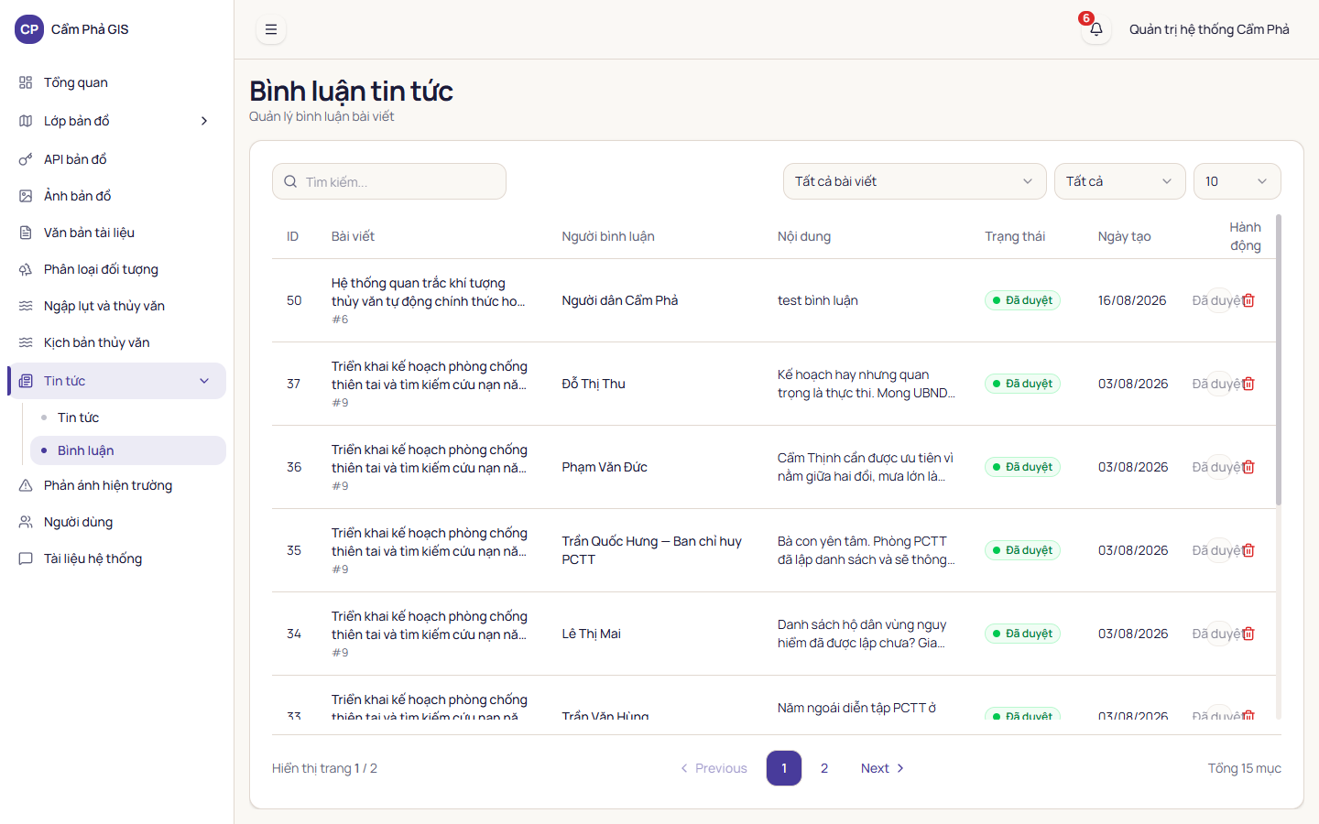
Hình 32: Giao diện kiểm duyệt và xử lý bình luận của độc giả (/news-comments)
Bước 1: Kiểm tra nội dung - Đọc nội dung bình luận, thông tin tác giả và bài viết liên quan.
Bước 2: Phê duyệt bình luận - Nhấn nút 'Duyệt' để bình luận được hiển thị công khai dưới bài viết.
Bước 3: Ẩn hoặc Xóa - Với các bình luận vi phạm chuẩn mực văn hóa, quảng cáo rác hoặc nội dung xuyên tạc, nhấn 'Ẩn' hoặc 'Xóa bỏ' vĩnh viễn.

Chương 9. Quản trị tài khoản và phân quyền người dùng

9.1 Danh sách và tìm kiếm tài khoản người dùng
Mục đích: Quản lý danh sách toàn bộ cán bộ quản trị, biên tập viên và người dùng được phép truy cập vào hệ thống WebGIS Cẩm Phả.
Cách mở: Trên thanh điều hướng bên trái, chọn mục 'Người dùng'.
Danh sách tài khoản được thể hiện trong Hình 33.
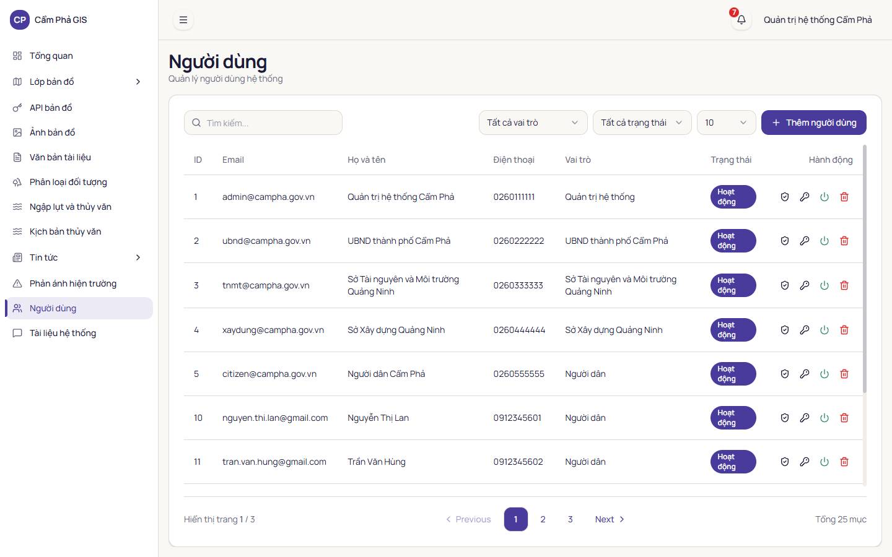
Hình 33: Giao diện danh sách tài khoản người dùng và thanh công cụ 'Thêm người dùng'

9.2 Thêm mới tài khoản và phân quyền chức năng
Mục đích: Khởi tạo tài khoản mới cho cán bộ mới nhận nhiệm vụ và gán vai trò quyền hạn tương ứng.
Nhấn nút 'Thêm người dùng' ở góc phải màn hình. Biểu mẫu tạo mới mở ra như thể hiện trong Hình 34.
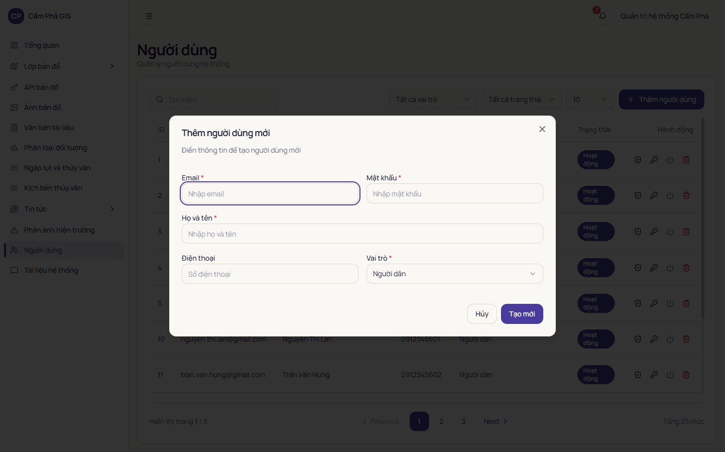
Hình 34: Biểu mẫu thêm mới tài khoản và phân quyền 5 vai trò hệ thống
Trường thông tin | Bắt buộc | Quy định và hướng dẫn nhập
Họ và tên | Có | Họ và tên đầy đủ của cán bộ được cấp tài khoản.
Địa chỉ Email | Có | Email công vụ hợp lệ, dùng để đăng nhập và nhận thông báo.
Mật khẩu khởi tạo | Có | Mật khẩu tạm thời cấp cho cán bộ (tối thiểu 8 ký tự).
Vai trò (Role) | Có | Chọn vai trò: Quản trị viên, Quản trị nội dung, Chuyên viên GIS hoặc Người dùng.
Số điện thoại | Không | Số điện thoại di động phục vụ liên lạc công tác.
Trạng thái hoạt động | Có | Bật 'Hoạt động' để tài khoản có thể đăng nhập ngay lập tức.

Xem chi tiết thông tin hồ sơ và nhật ký hoạt động của tài khoản như thể hiện trong Hình 35.
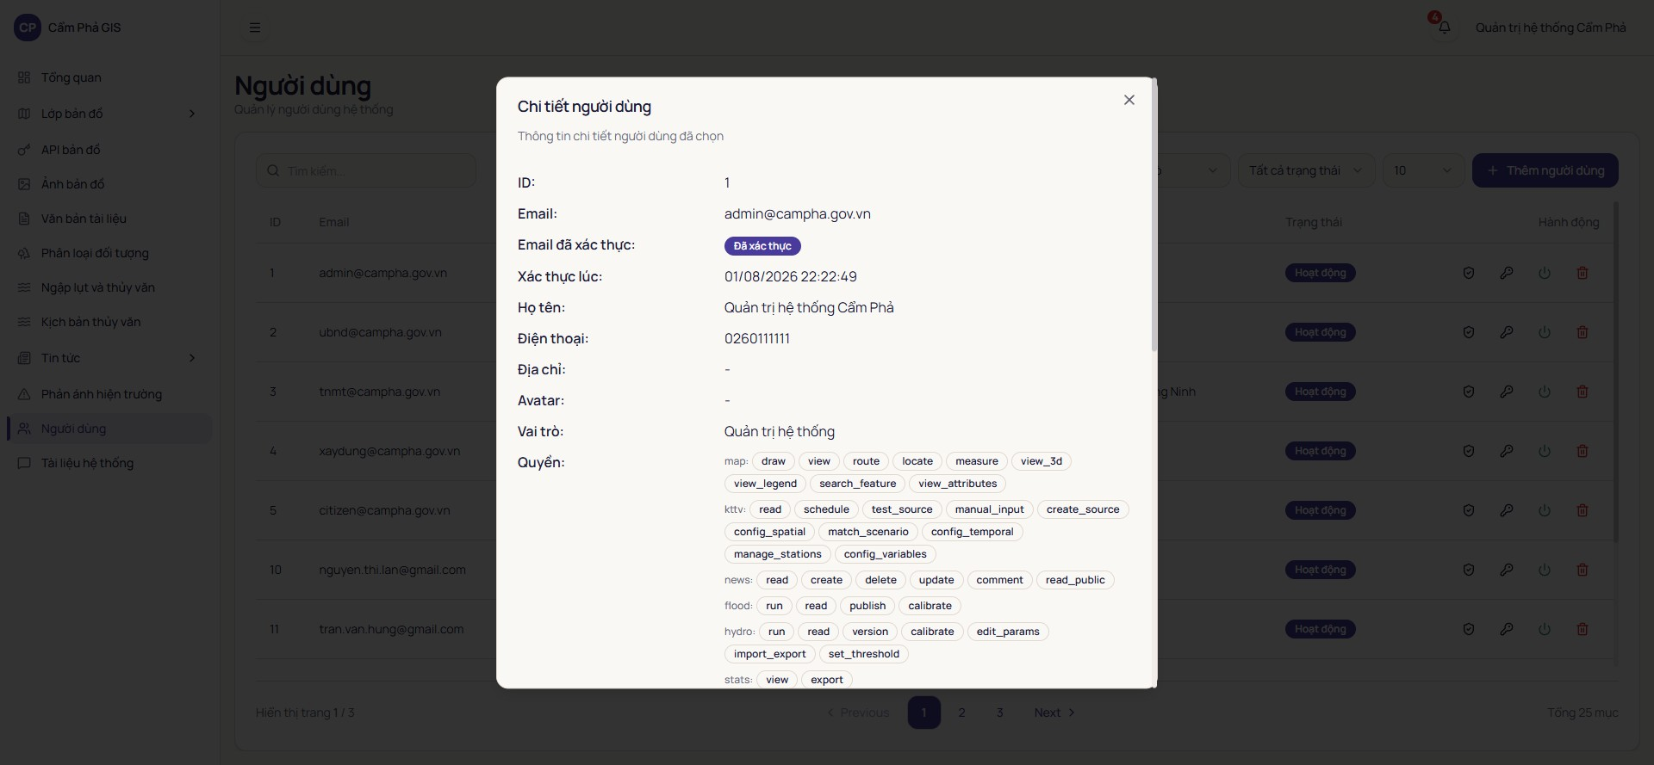
Hình 35: Giao diện xem chi tiết thông tin tài khoản cán bộ

9.3 Khóa, mở khóa và thu hồi quyền truy cập
Quy trình xử lý: Khi cán bộ luân chuyển công tác hoặc phát hiện có dấu hiệu lộ lọt thông tin bảo mật, Quản trị viên tiến hành khóa tài khoản theo quy trình an toàn:
Bước 1: Tìm kiếm tài khoản - Tìm kiếm tài khoản theo địa chỉ email hoặc họ tên tại danh sách người dùng.
Bước 2: Khóa tài khoản - Gạt công tắc trạng thái từ 'Hoạt động' sang 'Tạm khóa'. Tài khoản bị khóa sẽ lập tức bị hủy phiên đăng nhập.
Bước 3: Đặt lại mật khẩu - Trường hợp cán bộ quên mật khẩu, nhấp biểu tượng chìa khóa để hệ thống gửi liên kết đặt lại mật khẩu về email của cán bộ.

Chương 10. Quản lý phản hồi và góp ý của người dân

10.1 Tiếp nhận và phân loại phản hồi du khách
Mục đích: Theo dõi, tiếp nhận các ý kiến phản ánh, đánh giá chất lượng dịch vụ du lịch, vệ sinh môi trường hoặc thông báo sự cố hạ tầng do du khách gửi về từ ứng dụng web/di động.
Cách mở: Trên thanh điều hướng bên trái, chọn mục 'Phản hồi'.
Bảng danh sách phản hồi tiếp nhận được minh họa trong Hình 36.
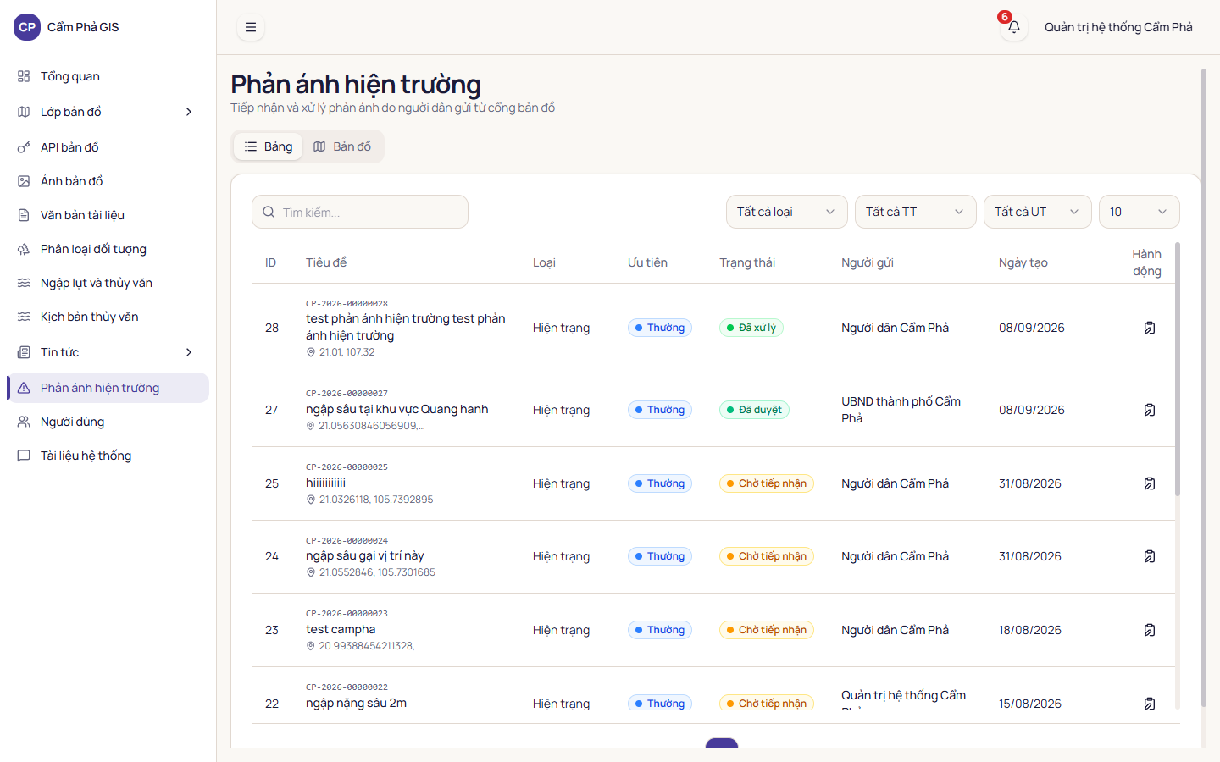
Hình 36: Giao diện quản lý danh sách phản ánh hiện trường và bản đồ tọa độ du khách gửi

10.2 Trực quan hóa vị trí phản hồi trên bản đồ số
Để nắm bắt nhanh không gian phân bố các điểm phát sinh sự cố, chuyển sang tab 'Bản đồ phản hồi'. Giao diện hiển thị như trong Hình 37.
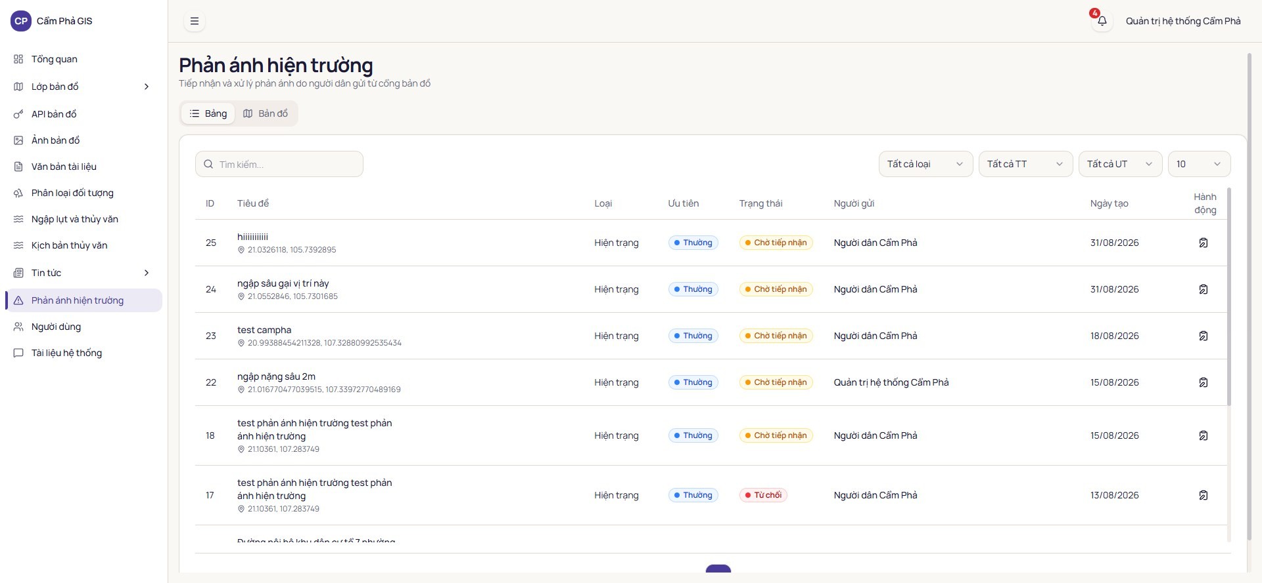
Hình 37: Bản đồ trực quan hóa vị trí các điểm phản hồi trên địa bàn thành phố
Mỗi điểm phản hồi được ghim vị trí chính xác kèm màu sắc tương ứng với trạng thái (Màu vàng: Chờ xử lý; Màu xanh dương: Đang xử lý; Màu xanh lá cây: Đã giải quyết). Nhấp vào biểu tượng ghim để mở bảng tóm tắt nội dung và hình ảnh hiện trường đính kèm.

10.3 Cập nhật tiến độ xử lý và gửi phản hồi giải quyết
Sau khi cơ quan chuyên môn xác minh và xử lý xong sự cố, cán bộ quản trị cập nhật kết quả vào hệ thống theo biểu mẫu tại Hình 38.
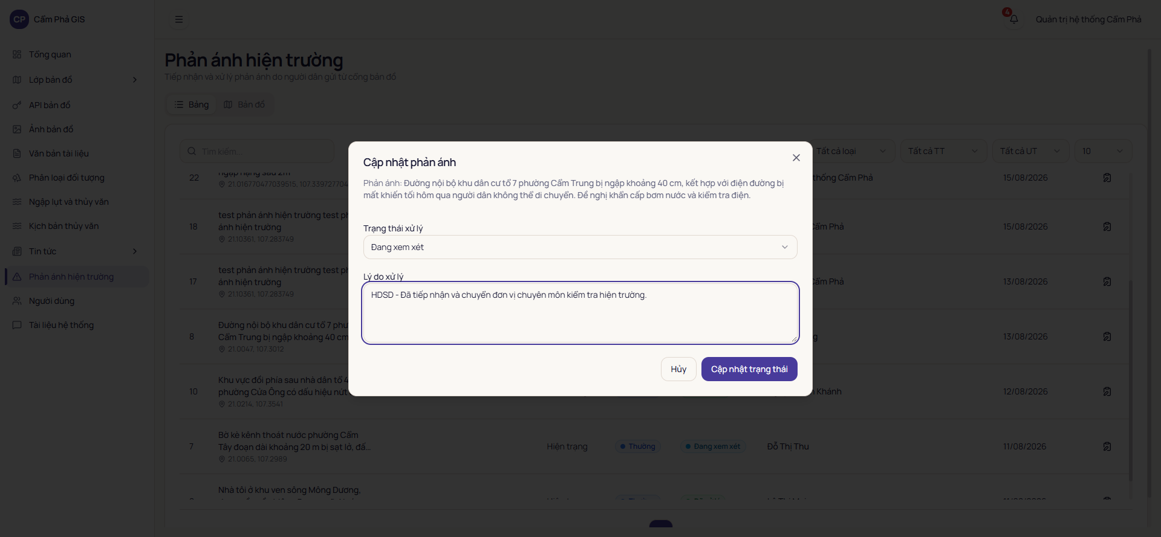
Hình 38: Biểu mẫu cập nhật trạng thái và nội dung giải quyết phản hồi
Bước 1: Chuyển trạng thái - Chuyển trạng thái sang 'Đang xử lý' khi bắt đầu giao việc cho đơn vị chức năng, hoặc 'Đã giải quyết' khi đã khắc phục xong.
Bước 2: Nhập nội dung giải quyết - Soạn thảo văn bản phản hồi ngắn gọn, nêu rõ kết quả kiểm tra và biện pháp xử lý đã thực hiện.
Bước 3: Gửi kết quả - Nhấn nút 'Cập nhật'. Hệ thống sẽ gửi thông báo giải quyết đến email hoặc tài khoản của người gửi phản hồi.

Chương 11. Quản trị trang thông tin giới thiệu (Landing Page)

11.1 Cấu hình nội dung banner và khối thông điệp
Mục đích: Quản lý giao diện, hình ảnh trình chiếu (banner), tiêu đề chào mừng và các liên kết giới thiệu nổi bật hiển thị trên trang đích công cộng dành cho du khách.
Cách mở: Trên thanh điều hướng bên trái, chọn mục 'Trang giới thiệu'.
Giao diện quản trị nội dung trang giới thiệu được thể hiện trong Hình 39.
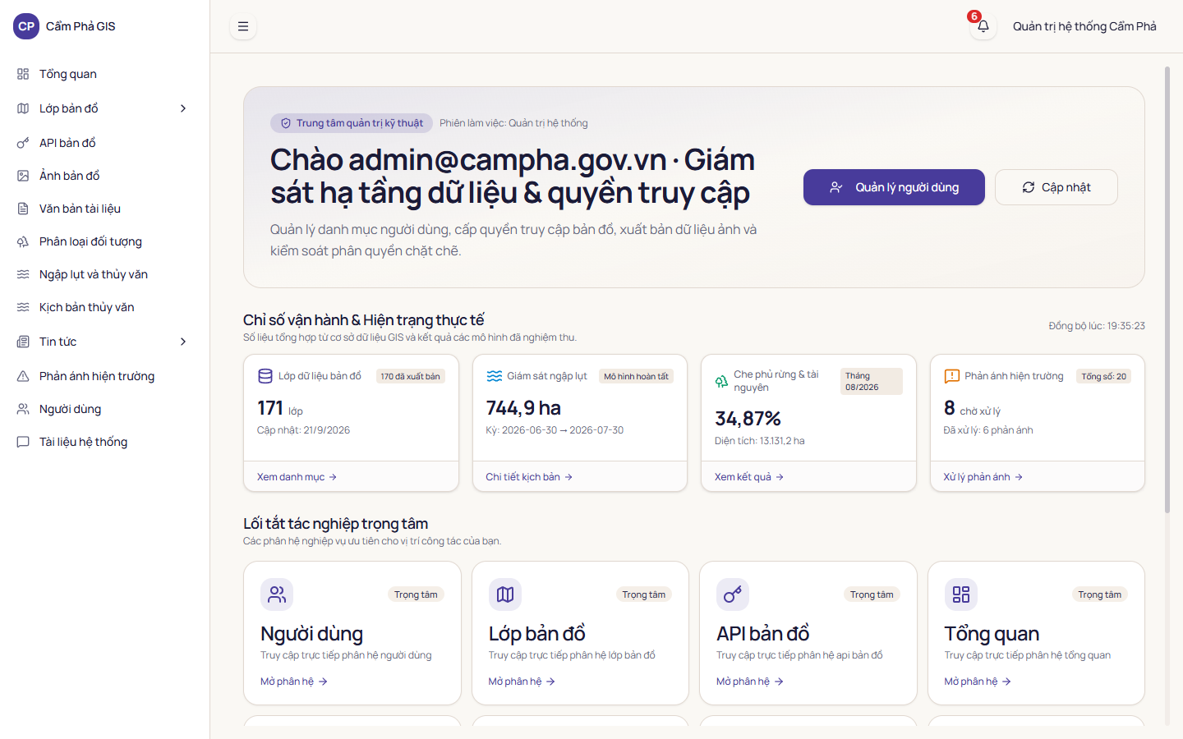
Hình 39: Giao diện trang chủ giới thiệu hệ thống WebGIS Cẩm Phả
Bước 1: Cập nhật tiêu đề chào mừng - Nhập khẩu hiệu du lịch Cẩm Phả theo từng giai đoạn quảng bá (ví dụ: 'Khám phá Vẻ đẹp Kỳ vĩ và Tiềm năng Cẩm Phả').
Bước 2: Thay đổi hình ảnh Banner - Tải lên ảnh phong cảnh Vịnh Bái Tử Long hoặc di tích đền Cửa Ông độ nét cao, kích thước tối ưu 1920x1080px.
Bước 3: Cấu hình số liệu thống kê - Cập nhật các số liệu điểm đến nổi bật, lượng khách du lịch đón tiếp trong năm.

11.2 Xuất bản và kiểm tra hiển thị trên trang chủ
Sau khi lưu cấu hình, nhấp nút 'Xem trang ngoài' ở góc trên thanh Header để kiểm tra hiển thị thực tế trên giao diện du khách, đảm bảo hình ảnh cân đối và nội dung không bị lỗi chính tả trước khi công bố rộng rãi.

Chương 12. Quy trình nghiệp vụ quản trị thường nhật

12.1 Quy trình cập nhật điểm đến và lớp bản đồ mới
Quy trình chuẩn hóa khi đưa một địa điểm tham quan hoặc một lớp bản đồ quy hoạch mới vào vận hành:
Bước 1: Thu thập và chuẩn hóa dữ liệu - Chuẩn bị tọa độ WGS84, tệp GeoJSON và các thuộc tính liên quan (tên, địa chỉ, giờ mở cửa, thông tin liên hệ).
Bước 2: Tạo lớp bản đồ trong hệ thống - Vào mục 'Lớp bản đồ' -> Tạo lớp mới hoặc chọn lớp điểm đến du lịch hiện có.
Bước 3: Nhập dữ liệu không gian - Sử dụng tính năng 'Nhập Shapefile' để tải tệp tọa độ lên hệ thống.
Bước 4: Kiểm tra hiển thị - Bật chế độ xem trước trên bản đồ quản trị để kiểm tra độ chính xác của vị trí và bảng thuộc tính.
Bước 5: Kích hoạt công khai - Bật công tắc hiển thị để người dân và khách du lịch có thể tra cứu.

12.2 Quy trình ứng phó và kích hoạt cảnh báo ngập
Quy trình hành động khi xảy ra mưa lớn, áp thấp nhiệt đới hoặc triều cường dâng cao trên địa bàn thành phố:
Bước 1: Theo dõi thông số quan trắc - Trực ban cập nhật số liệu lượng mưa từ trạm KTTV và mực nước triều tại Cửa Ông.
Bước 2: Tra cứu kịch bản ngập - Truy cập mục 'Khí tượng thủy văn' -> 'Nhập kịch bản' -> Nhập thông số mưa/triều -> Bấm 'Tra cứu kịch bản'.
Bước 3: Kích hoạt cảnh báo - Nhấn 'Kích hoạt kịch bản này' để đồng bộ hiển thị các tuyến đường nguy cơ ngập lên bản đồ du khách.
Bước 4: Phát tin tức cảnh báo - Vào mục 'Tin tức' -> Đăng bài thông báo khẩn cấp hướng dẫn người dân và du khách tránh các tuyến đường ngập sâu.
Bước 5: Hủy cảnh báo sau thiên tai - Khi nước rút hoàn toàn, truy cập lại hệ thống để hủy kích hoạt cảnh báo ngập.

12.3 Quy trình kiểm duyệt thông tin và phản hồi công dân
Quy trình xử lý phản ánh của người dân nhằm đảm bảo tính kịp thời và minh bạch của chính quyền:
Bước 1: Tiếp nhận hàng ngày - Chuyên viên kiểm tra mục 'Phản hồi' và 'Bình luận tin tức' vào đầu mỗi ca làm việc.
Bước 2: Phân loại và chuyển giao - Xác định nội dung phản hồi thuộc thẩm quyền của phòng ban nào (Du lịch, Môi trường, Quản lý đô thị) để chuyển tiếp.
Bước 3: Cập nhật tiến độ - Chuyển trạng thái sang 'Đang xử lý' và ghi chú đơn vị đang thực hiện.
Bước 4: Trả lời người dân - Khi có kết quả, cập nhật văn bản trả lời và chuyển trạng thái sang 'Đã giải quyết'.

Chương 13. Xử lý sự cố và tình huống thường gặp

13.1 Các tình huống lỗi kết nối và tài khoản
Bảng tổng hợp các tình huống phát sinh liên quan đến phiên làm việc và tài khoản quản trị:
Tình huống phát sinh | Nguyên nhân chính | Biện pháp khắc phục
Hệ thống thông báo 'Hết phiên làm việc' hoặc mã 401 | Phiên đăng nhập đã hết thời gian hiệu lực bảo mật (sau 8 giờ không hoạt động). | Đăng nhập lại với tài khoản và mật khẩu được cấp.
Thông báo 'Không có quyền truy cập' hoặc mã 403 | Tài khoản hiện tại chưa được gán vai trò tương ứng để thực hiện thao tác này. | Liên hệ Quản trị viên cấp cao để được kiểm tra và phân quyền bổ sung.
Thông báo 'Không tìm thấy trang' hoặc mã 404 | Đường dẫn nội bộ bị thay đổi hoặc bản ghi dữ liệu đã bị xóa trước đó. | Nhấn nút 'Quay lại Bảng điều khiển' trên màn hình để tiếp tục công việc.
Thông báo 'Lỗi kết nối máy chủ' hoặc mã 500 / 503 | Máy chủ đang trong quá trình bảo trì định kỳ hoặc gián đoạn kết nối mạng. | Chờ 2-3 phút và tải lại trang. Nếu vẫn xảy ra, liên hệ bộ phận kỹ thuật trực vận hành.

13.2 Sự cố tệp dữ liệu không gian và dung lượng
Lỗi dữ liệu | Dấu hiệu nhận biết | Cách xử lý chuẩn xác
Dữ liệu GeoJSON bị lệch vị trí bản đồ | Đối tượng bay ra ngoài đại dương hoặc không nằm trong địa bàn Cẩm Phả. | Tệp đang sử dụng hệ tọa độ VN2000 hoặc kinh/vĩ bị đảo ngược. Cần chuyển đổi lại tệp về hệ WGS84 (EPSG:4326) trước khi tải lên.
Không tải được tệp lên hệ thống | Hệ thống báo lỗi dung lượng vượt quá giới hạn cho phép. | Nén ảnh/PDF dưới 25MB và tệp GeoJSON dưới 50MB. Đối với tệp bản đồ quá lớn, liên hệ cán bộ GIS để chia nhỏ dữ liệu.
Bản đồ không hiển thị lớp dữ liệu | Đã bật lớp bản đồ nhưng màn hình không hiển thị đối tượng. | Kiểm tra xem thứ tự hiển thị (Z-Index) có bị lớp khác che khuất không, hoặc độ trong suốt đang bị đặt về 0%.

13.3 Kênh hỗ trợ kỹ thuật và thông tin liên hệ vận hành
Trong quá trình quản trị và vận hành hệ thống WebGIS Cẩm Phả, nếu cán bộ gặp phải các sự cố kỹ thuật phức tạp vượt quá phạm vi hướng dẫn nêu trên, vui lòng liên hệ ngay bộ phận hỗ trợ kỹ thuật theo các kênh sau:
Bước 1: Đơn vị vận hành hệ thống - Trung tâm Quản lý Điều hành Thông minh thành phố Cẩm Phả.
Bước 2: Điện thoại đường dây nóng hỗ trợ - 0203.xxx.xxxx (Hỗ trợ 24/7 trong mùa mưa bão).
Bước 3: Hộp thư điện tử hỗ trợ kỹ thuật - hotro.webgis@campha.gov.vn.
Bước 4: Địa chỉ tiếp nhận trực tiếp - Trụ sở UBND thành phố Cẩm Phả, tỉnh Quảng Ninh.

